Baudokumentation MS Finnmarken
Teil VI
Für die Spachtelarbeiten habe ich mir ein Set Japanspachtel aus Federstahl in verschiedenen Größen angeschafft. Die eignen sich ganz gut. Noch besser aber geht´s mit den kleinen Kunststoffspachteln, die i.d.R. mit der Spachtelmasse geliefert werden. Von den Japanspachteln benutze ich nur noch das größte Exemplar, um darauf die 2 – Komponenten – Spachtelmasse anzumischen. Der Auftrag der Masse erfolgt dann mit dem kleinen Kunststoffspachtel.
Welche Mengen Spachtelmasse gemischt werden, ist variabel. Am Anfang empfehle ich eher kleine Mengen. So kann man ein Gefühl entwickeln, wie viel Masse wir verarbeiten können, bevor sie beginnt auszuhärten. Mehr als 5 Minuten „offene“ Zeit hat man (jedenfalls bei dem von mir verwendeten Produkt) auf keinen Fall. Ein glatter Auftrag der Masse ist unmöglich, wenn sie beginnt, anzuziehen, denn dann schmiert sie nicht mehr sondern krümelt.
Beim Spachteln geht man am besten abschnittsweise vor, d.h. wir spachteln immer nur eine Teilfläche des Rumpfes. Mehr lässt die offene Verarbeitungszeit nicht zu! Wurde der Spachtel in unterschiedlichen Schichtdicken aufgetragen, dann muss man (mit 80´iger Körnung) großflächig von Hand schleifen, bis keine! Höhenunterschiede oder Übergänge mehr sichtbar und ertastbar sind. Betrachten sie ihr Werk von verschiedenen Seiten bei unterschiedlichem Lichteinfall. Sie werden immer noch Stellen finden, die sie zuvor nicht sehen konnten!
Die Arbeit des Spachtelns ist m.E. Gefühlssache. Achten sie darauf, dass die Kanten des Spachtelwerkzeuges immer sauber und krümelfrei sind, sonst wird das nix! Nach jedem Spachteldurchgang muss das Werkzeug gründlich gereinigt werden, bevor die Masse ausgehärtet ist. Das geht ganz einfach: Grobe Verunreinigungen abstreifen und dann einen alten Lappen (oder Küchenkrepp) mit normalem Spiritus tränken. Damit lassen sich die Werkzeige dann einfach und rückstandsfrei reinigen.
Nach diesen Vorbemerkungen dokumentiere ich mit einigen Fotos das Vorgehen:
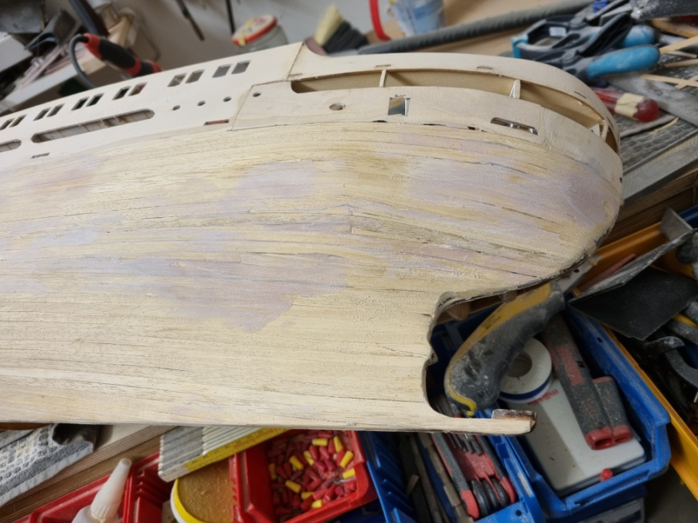
Im ersten Durchgang arbeiten wir mit wenig Spachtelmasse und schließen alle Spalten und kleinen Lücken!
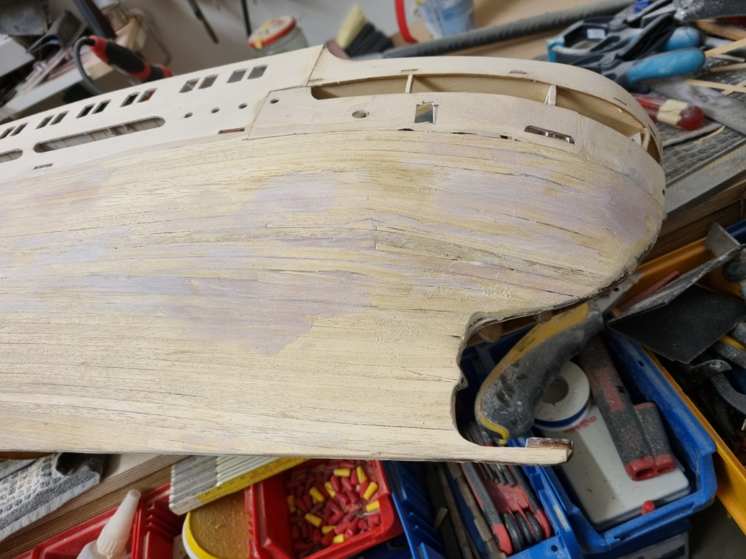
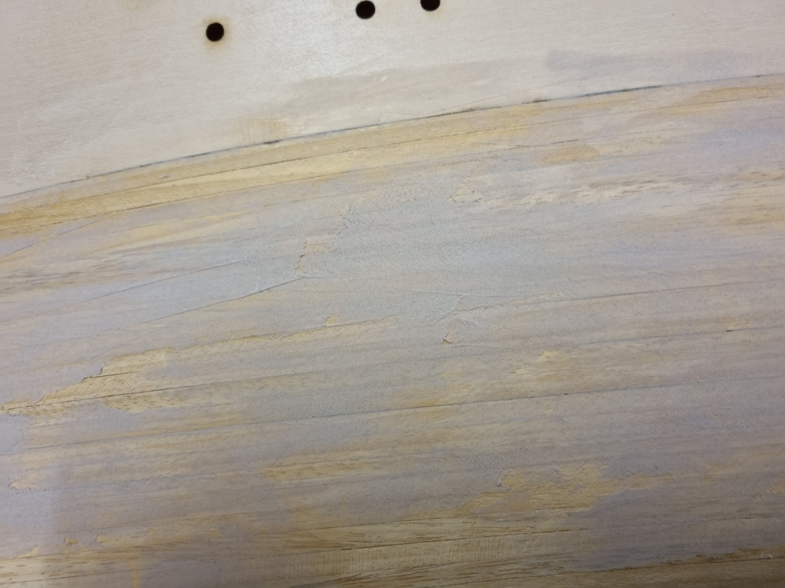
Danach erst einmal alles glatt schleifen!
Anschließend, wir haben jetzt schon mehr Gefühl entwickelt, nehmen wir mehr Spachtelmasse. Die aufgetragene Schichtdicke sollte nun etwa einen halben bis 1 mm betragen:
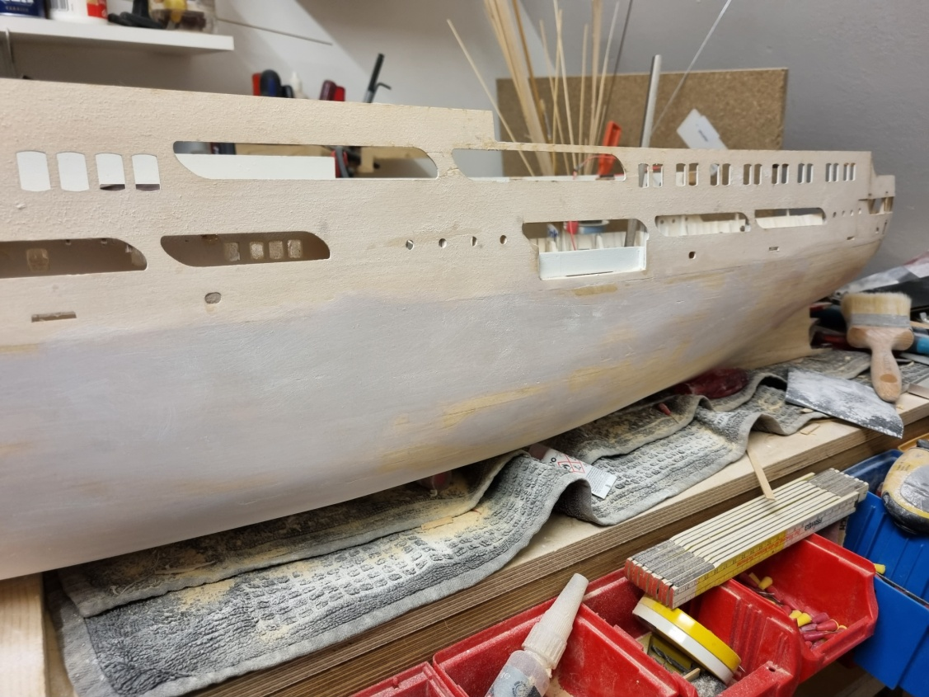
Nach jedem Spachtelvorgang ausreichend! Trocknungszeit einplanen. Bei dem von mir verwendeten Produkt etwa 20 bis 30 Minuten. Wer vorher schleift, der riskiert, dass die aufgetragene Masse nicht verschliffen wird, sondern verschmiert. Man erkennt das sofort am Schmirgelpapier: Die Körnung setzt sich zu und wir haben keine Schleifwirkung mehr!
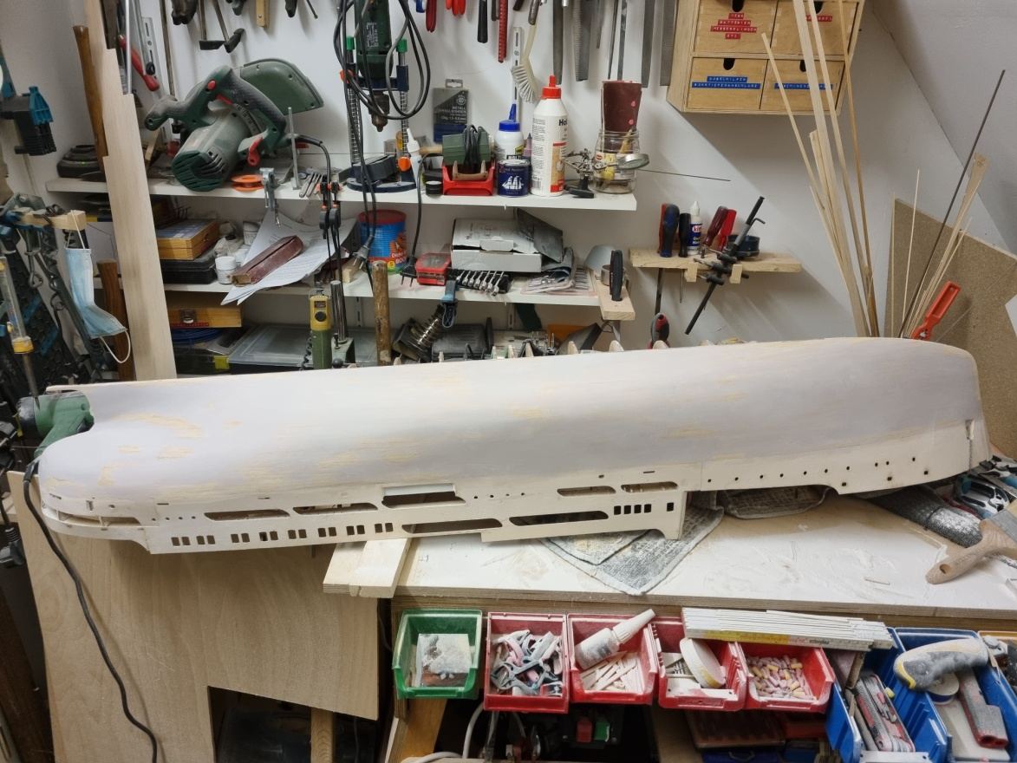
Wenn wir alles beherzigen und geduldig spachteln und schleifen, spachteln und schleifen, spachteln und schleifen…. usw. usw. erhalten wir nach und nach eine absolut glatte und perfekte Oberfläche!
Dabei macht es gar nichts, wenn an einigen Stellen die glatte Holzoberfläche durchscheint. Hauptsache, alles ist glatt und eben!
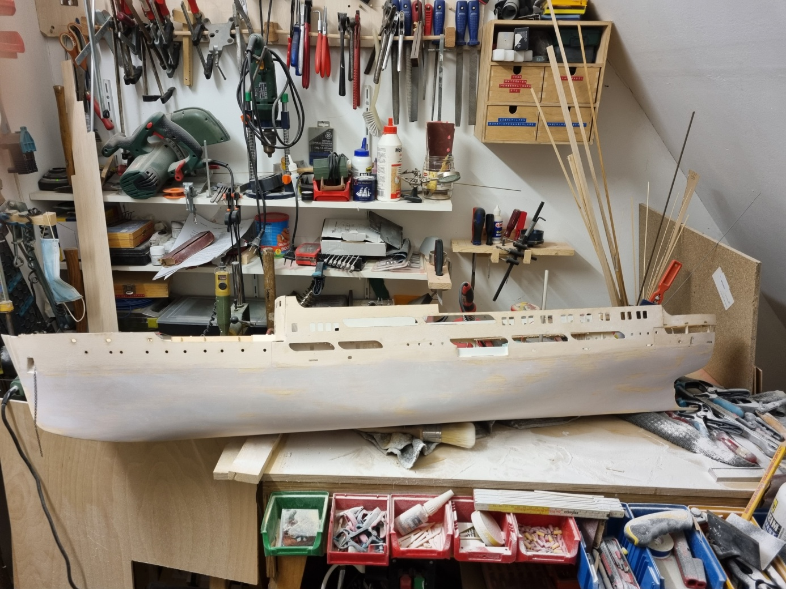
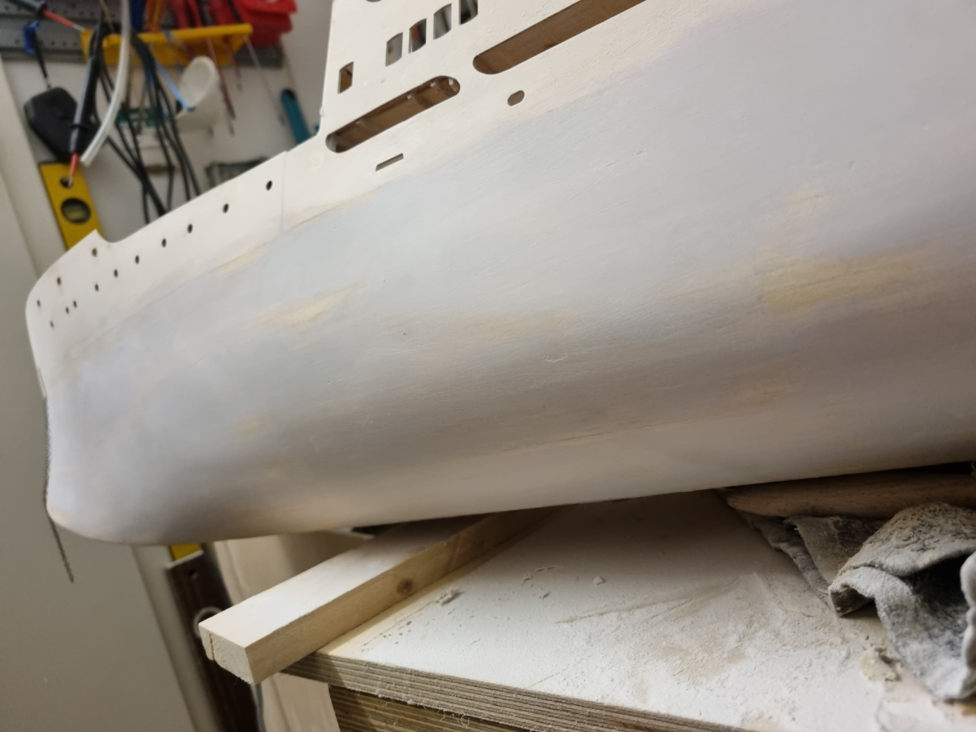
Auf dieser Oberfläche kann man nun wunderbar laminieren!
Noch ein paar Anmerkungen:
Natürlich gibt es Problemstellen (z.B. Hohlkehlen etc.), insbesondere im Heckbereich, wo wir beim besten Willen keinen glatten Spachtelauftrag hinbekommen. Keine Angst, das ist normal. Ich hatte da Stellen, wo in der aufgetragenen Spachtelmasse Vertiefungen von bis zu 1 oder 2 mm waren. An diesen Stellen schleifen wir mit 80´iger Körnung so lange, bis alle Unebenheiten verschwunden sind. Ggf. kann man versuchen, zwischendurch auch etwas Spachtelmasse in die Vertiefungen zu bringen. Trocknen lassen und wieder schleifen, bis die Oberfläche perfekt ist. Mit dem verwendeten Schleifpapier (80´iger Körnung) geht das relativ schnell. Es ist auch nicht nötig, zum Abschluss mit feinerer Körnung zu schleifen, denn die Oberfläche dürfte so ideal zu laminieren sein. Mikroskopische Schleifriefen sorgen dafür, dass sich das Laminierharz mit der Spachteloberfläche gut verbindet!
Welches Harz und welche Glasfasergeflechte wir zum Laminieren nutzen werden, das werde ich verraten, wenn wir so weit sind. Jetzt muss nach Fertigstellung der Backbordseite erst einmal die Steuerbordseite beplankt werden. Also alles noch einmal von vorn:
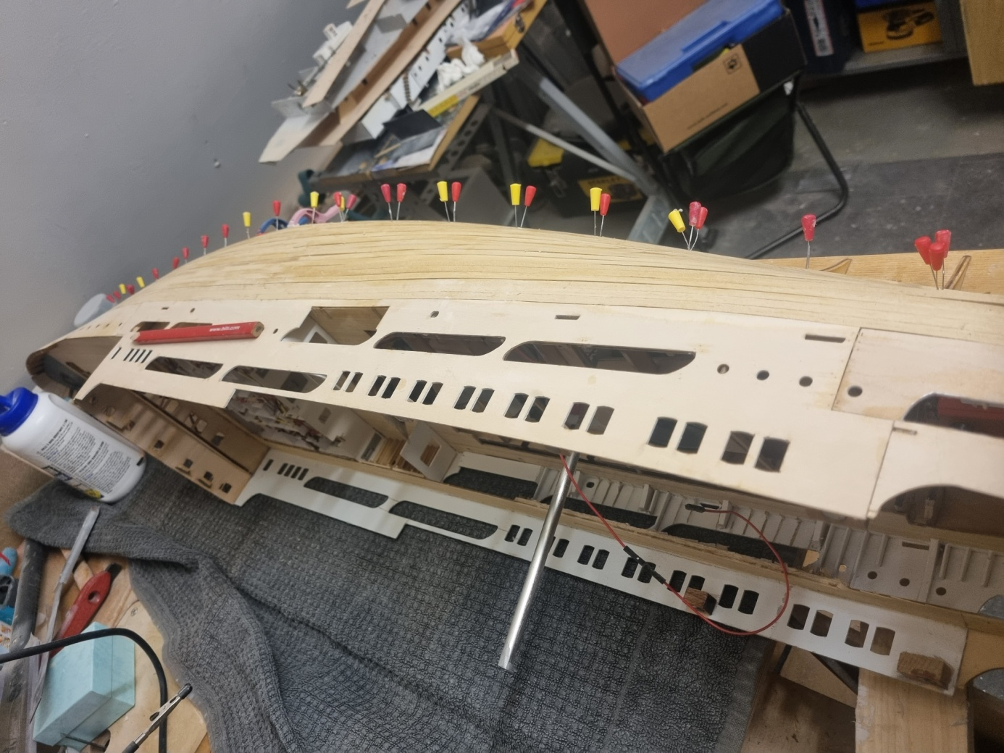
Die Beplankung der Steuerbordseite steht kurz vor der Vollendung. Wenn diese verschliffen und verspachtelt ist, dann beginnen wir mit dem Laminiervorgang (der im Übrigen auch für mich Neuland ist). Da ich aber früher schon Formen für Modellflugzeugteile laminiert habe, bin ich sicher, dass ich das packe! Bis dahin melde ich mit ab.
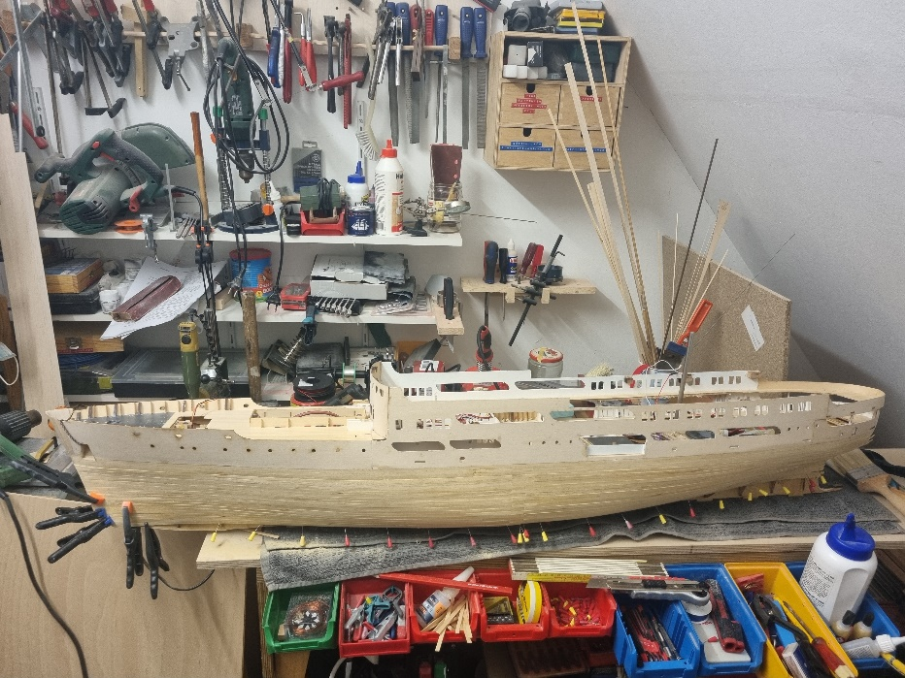
Auch die Backbordseite ist nun beplankt. Nachfolgend noch ein paar Detailfotos vom Beplankungsvorgang:

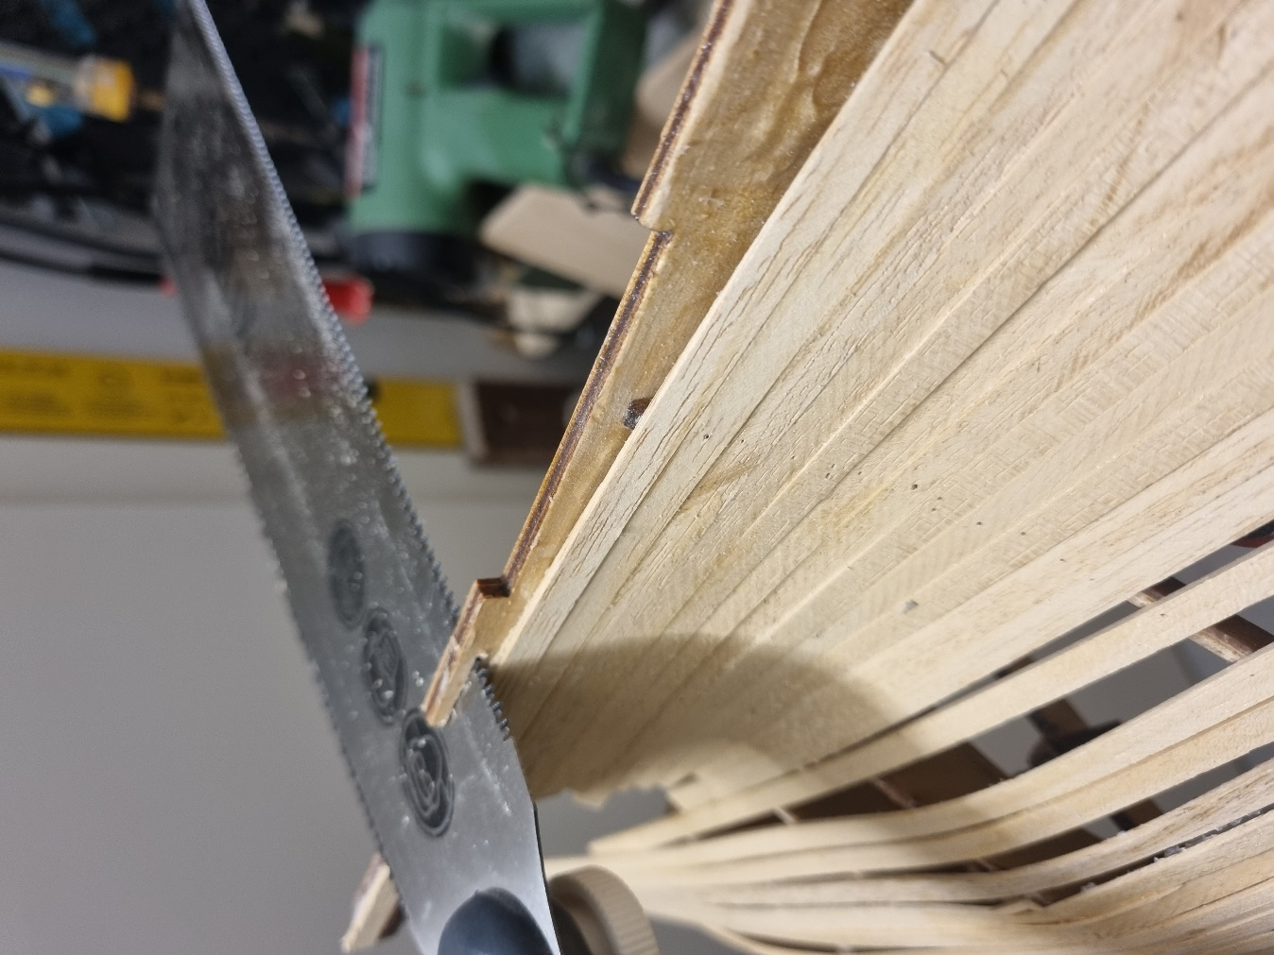
Die Laschen am Kiel, auf denen die Konstruk-tionshilfe aufgesteckt war, werden nun bündig abgeschnit-ten. Dafür ist eine sog. Japansäge hervor-ragend geeignet. Beim Beplanken lässt es sich nicht vermeiden, dass die möglichen Biegeradien für das Holz überschrit-ten werden. Dann muss man die entstandenen Lücken mit maßgefertigten Planken schließen!
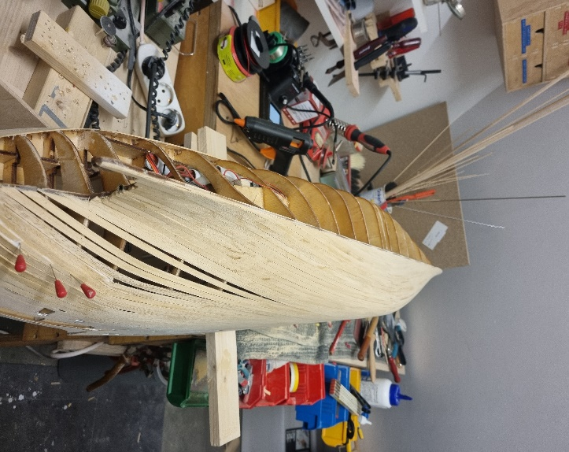
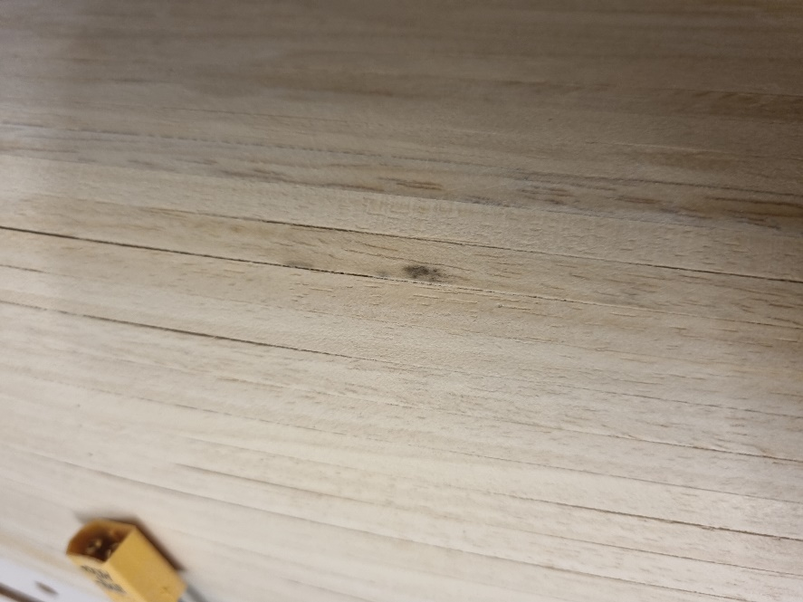
Nach dem Verschleifen sollte die Oberfläche so aussehen!
Jetzt kann auch diese Rumpfhälfte verspachtelt werden:
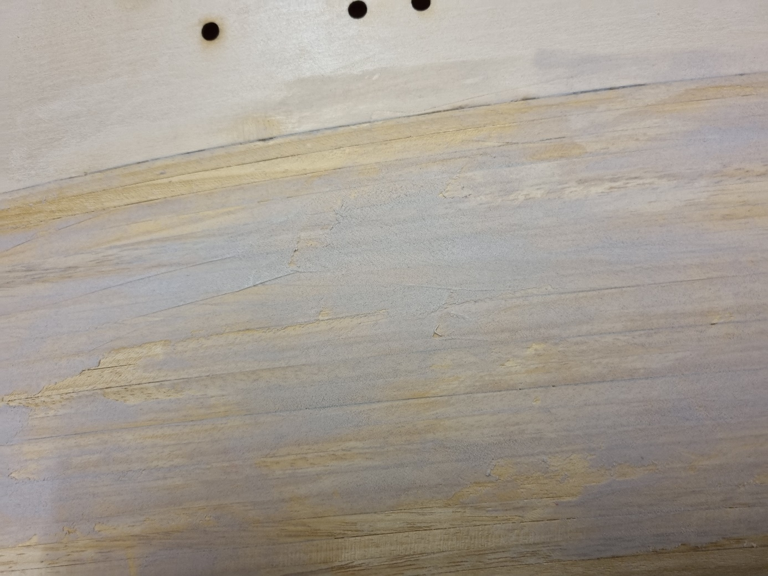

Nachdem der Holzrumpf sauber verschliffen, verspachtelt und nochmals verschliffen ist, können wir uns dem Laminieren zuwenden. Für Anfänger empfehle ich zuvor, die entsprechenden Hinweise im Ordner „Werkstattpraxis“ zu lesen. Damit haben wir das Rüstzeug, um die kommenden Arbeiten zu bewältigen:
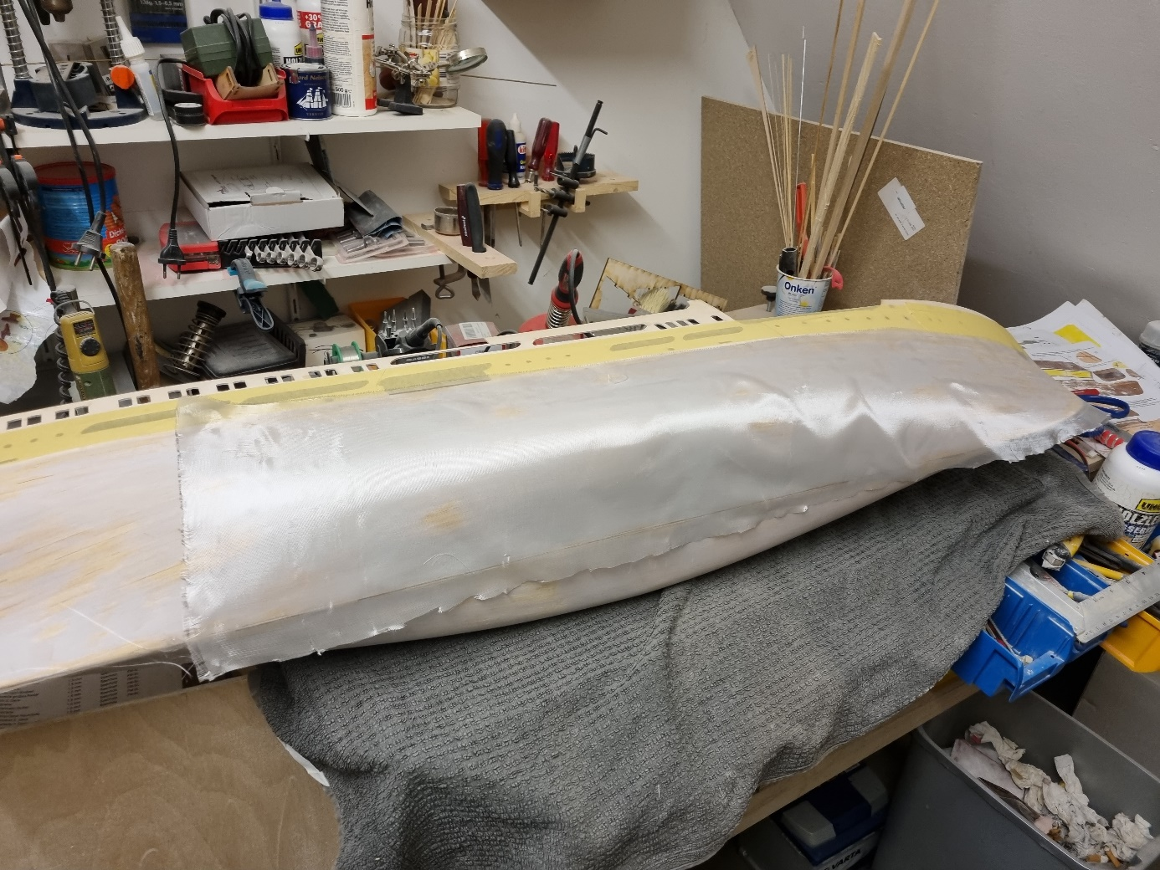
Wir beginnen damit, das Glasfasergewebe mit einer Schwere grob zuzuschneiden. Da die Matten eine Größe von 1 x 1 Meter haben, muss man in der Länge anstückeln. Dabei lassen wir das Gewebe jeweils ein paar Zentimeter überlappen.
Bevor wir das Resin-Harz anmischen, müssen alle benötigten Gegenstände bereitgelegt werden, denn sobald wir Harz und Härter mischen, beginnt die Uhr zu ticken. Wir müssen dann zügig arbeiten, damit unser Harz nicht aushärtet, bevor wir fertig sind. Lesen Sie deshalb unbedingt die Anmerkungen im Ordner „Werkstattpraxis“. Da steht alles, was Sie beim Laminieren wissen und beachten sollten!
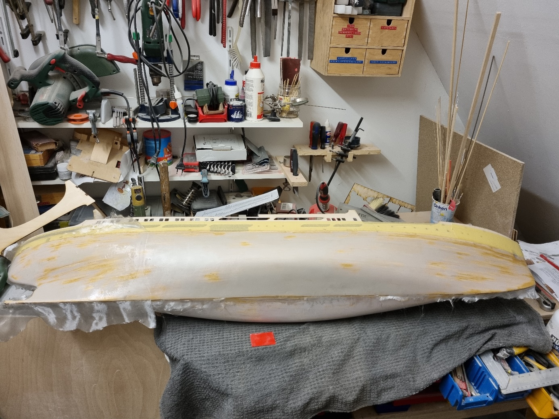
Nach dem Anmischen der richtigen Menge Harz/Härter streichen wir den Rumpf mit dem Gemisch ein, legen die Glasfasermatte auf und ziehen sie glatt. Mit einem Borstenpinsel streichen wir alle! Luftblasen heraus und achten darauf, dass sich das Gewebe auch in den Rundungen am Heck perfekt anlegt. Erleichtert wird dies durch die Tatsache, dass sich das Glasfasergewebe in verschiedene Richtungen ziehen bzw. dehnen lässt. Wenn das Gewebe überall satt anliegt, sollte die Oberfläche relativ trocken aussehen. Falls sie glänzt, haben wir zu viel Harz benutzt. Das können wir mit einem Kunststoffspachtel vorsichtig abtragen. Zur Beruhigung: Zu viel Harz ist unschädlich. Es erfordert anschließend nur mehr Schleifaufwand, da wir dickere Schichten abschmirgeln müssen.
Es ist darauf zu achten, dass das Glasfasergewebe auch einige Zentimeter auf die andere Rumpfhälfte überlappt, damit wir später keine unlaminierten Stellen haben. Das Laminat hat ja u.a. den Sinn, ein Eindringen von Feuchtigkeit in das Holz zu verhindern. Eine bloße Lackschicht ist dafür nicht ausreichend, da Lacke reißen können oder Haarrisse ausbilden!
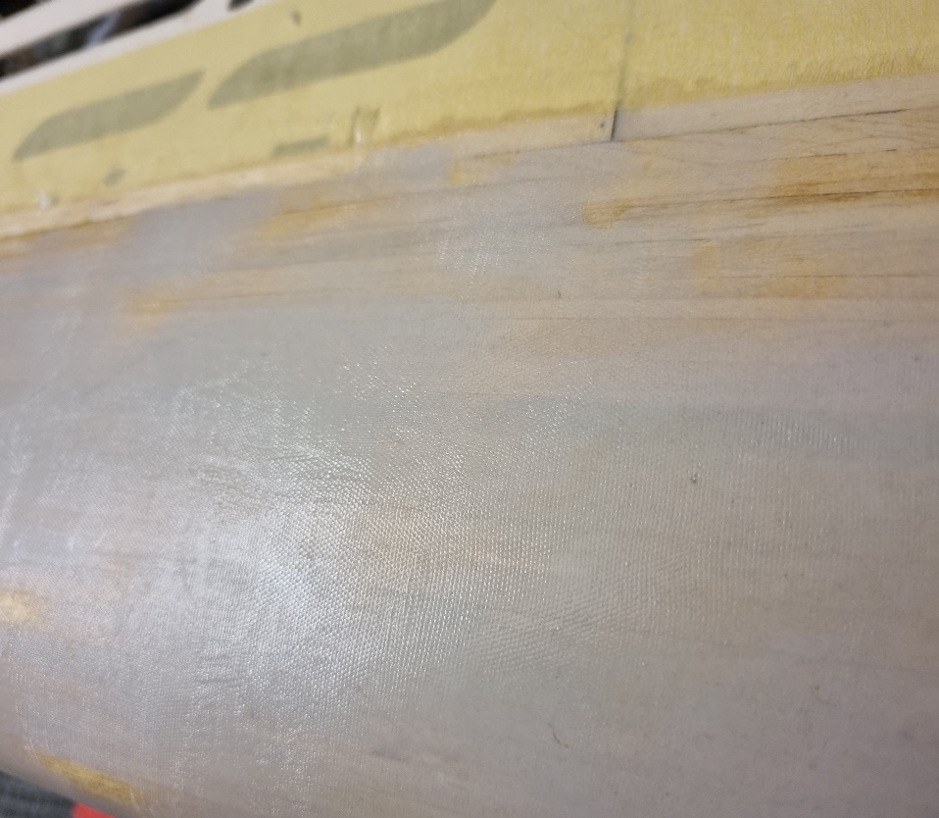
So sollte die frisch laminierte Oberfläche aussehen. Wie man sieht, habe ich die Schanzkleider ebenfalls laminiert, um diese widerstandsfähiger zu machen.
Nachdem die 1. Rumpfhälfte laminiert ist, müssen wir diese 48 Stunden lang durchtrocknen lassen.
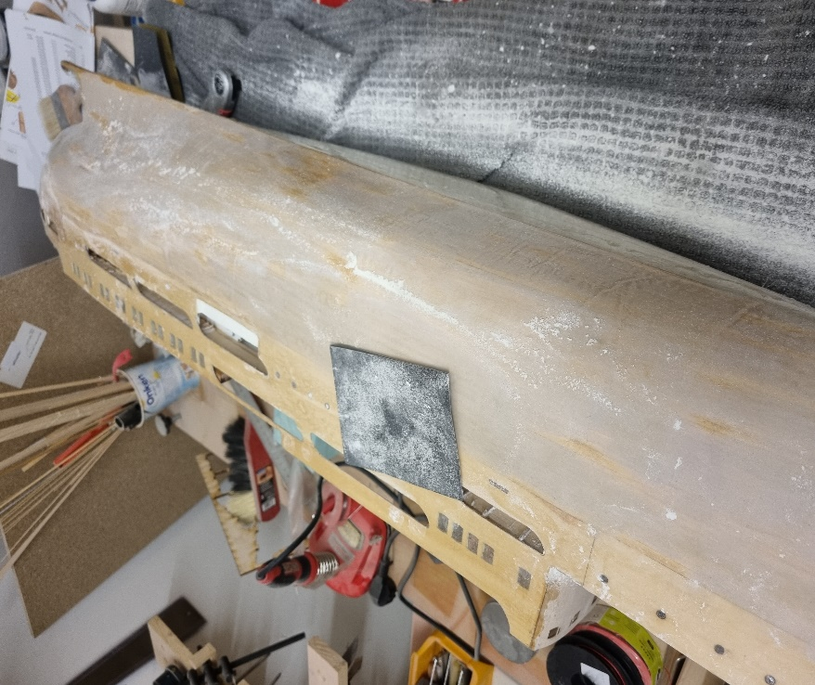
Das Verschleifen ist eine langwierige, teils mühsame und vor allem schmutzige Arbeit. Ich habe für beide Rumpfhälften insgesamt fast 8 Stunden benötigt!
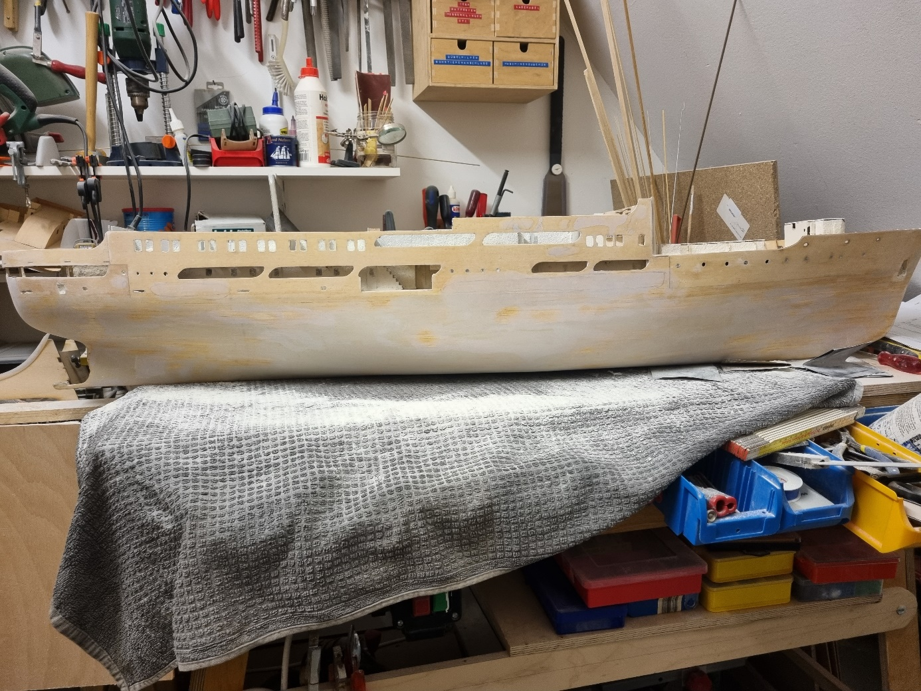
Geschafft!
Trotz sorgfältiger Schleifarbeit wird man am Ende noch ein paar Stellen finden, die nochmals einen dünnen Spachtelauftrag mit anschließendem Feinschliff benötigen. Wenn auch das sorgfältig! erledigt ist und wir eine einwandfreie Lackieroberfläche geschaffen haben, kann dieser Arbeitsschritt als erledigt abgehakt werden!
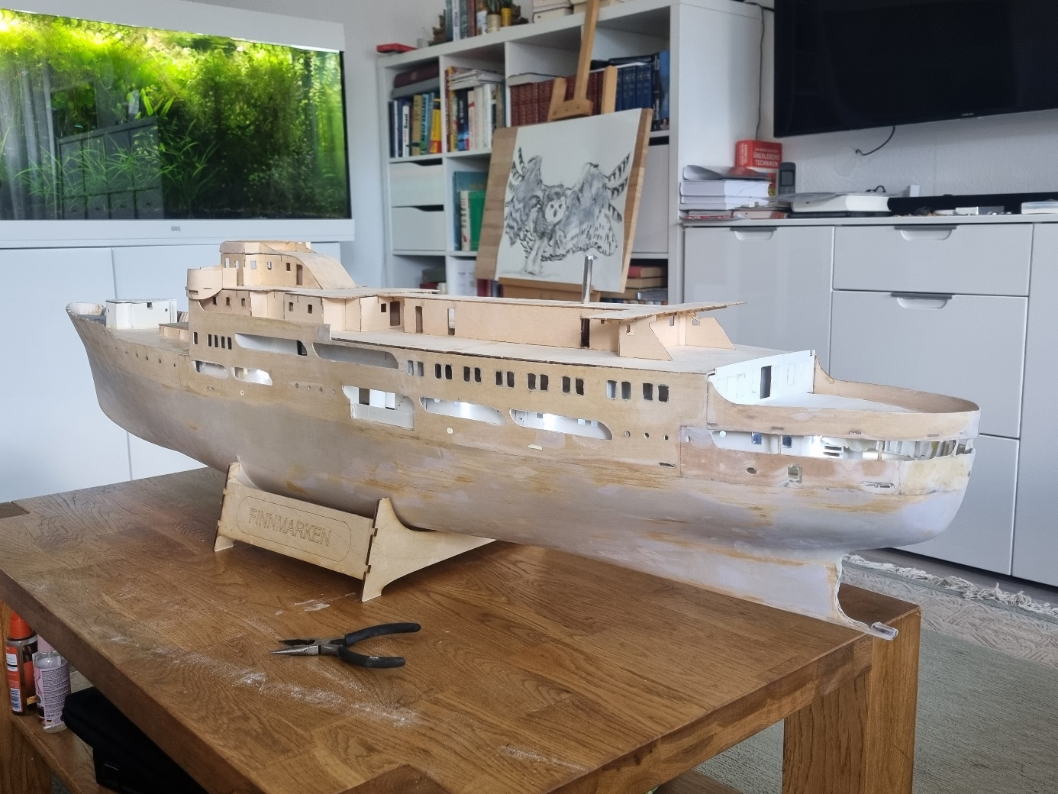Nach intensivem Entstauben darf der Rohbau auch mal wieder für ein Foto ins Wohnzimmer!

Immer, wenn Zeit ist, widme ich mich zwischen größeren Arbeitsschritten dem Ausbau der Decks sowie anderen Dingen, die noch auf Fertigstellung warten. Hier entsteht ein Treppen-Niedergang.
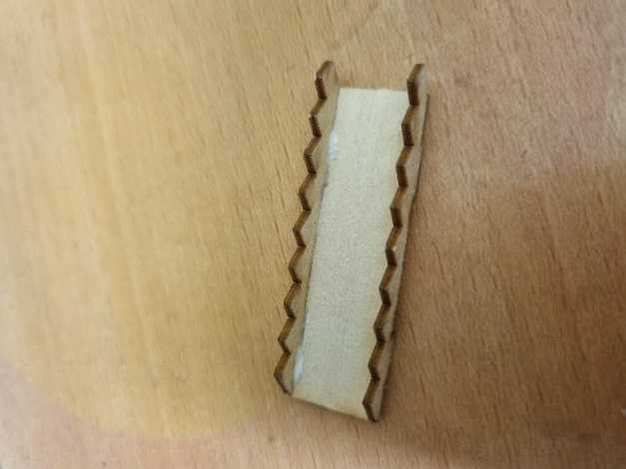

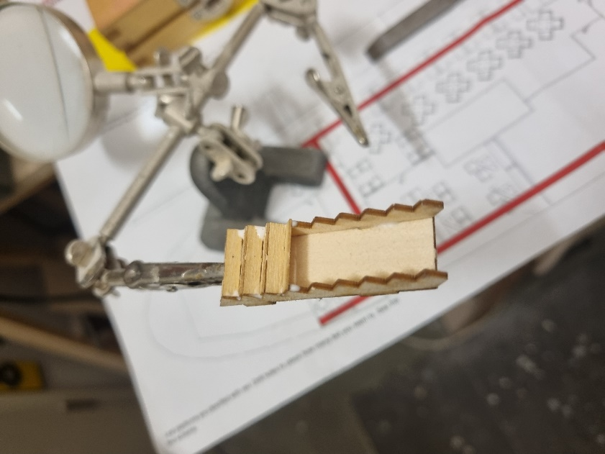

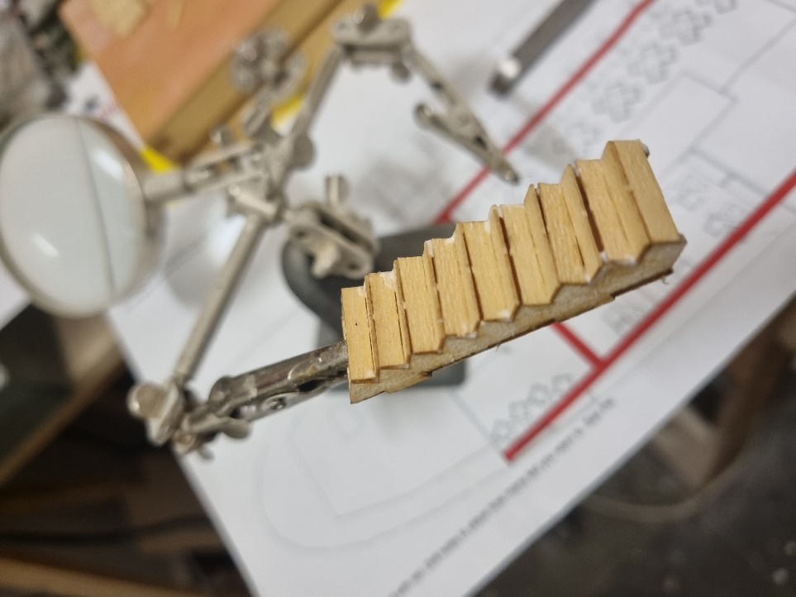
Fertig zum Einbau!
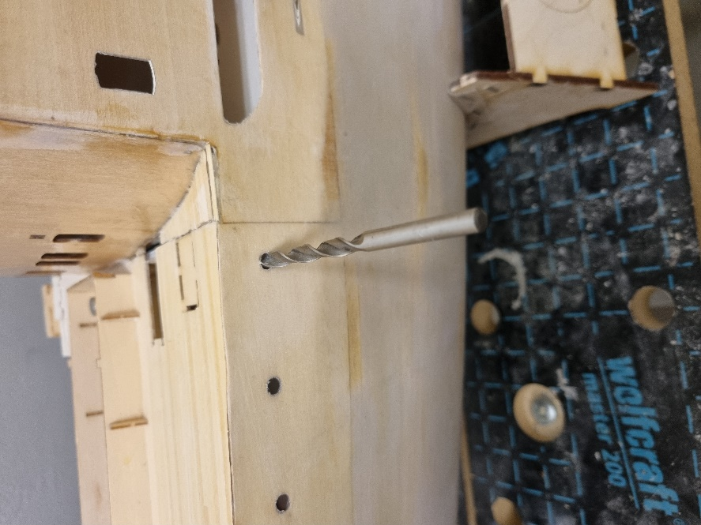
Mit einem passenden Bohrer werden die Bullaugen nach dem Laminieren von Hand vorsichtig geöffnet
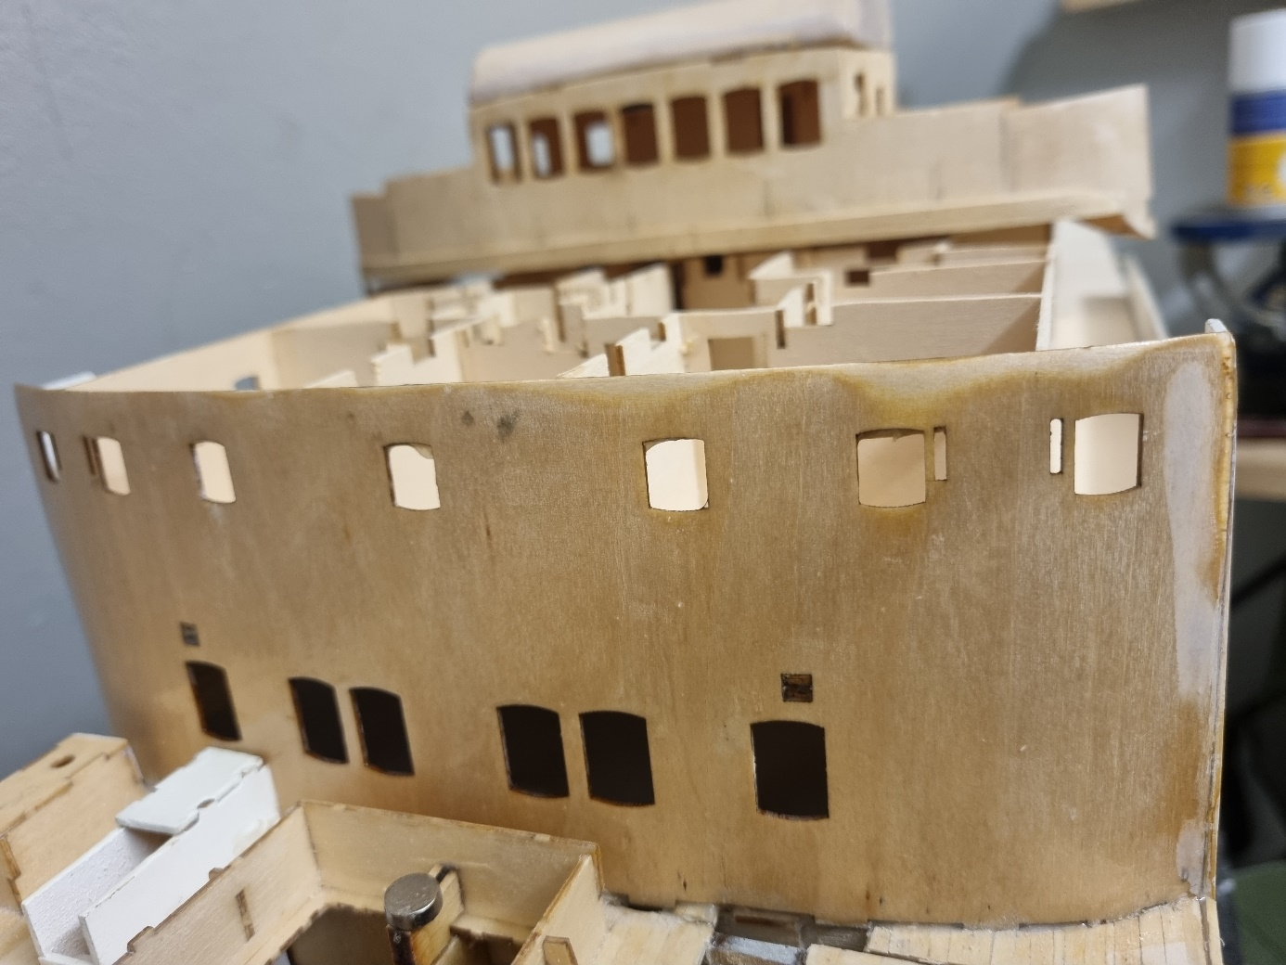
Zur Vorbereitung der Lackierung wird die gebogene Wand des Brückenteils mehrfach mit Porenfüller behandelt und mit feiner Körnung sorgfältig verschliffen.
Nun wenden wir uns dem Bau/Einbau der Ruderanlage zu. Leider fehlen in meinem Baukasten alle Bauteile für diesen Bauschritt. Deshalb muss ich das Ruder selbst nachbauen. Das Ruderblatt aus einem 4 mm starken Sperrholzrest herzustellen, ist nicht sehr anspruchsvoll und schnell erledigt:

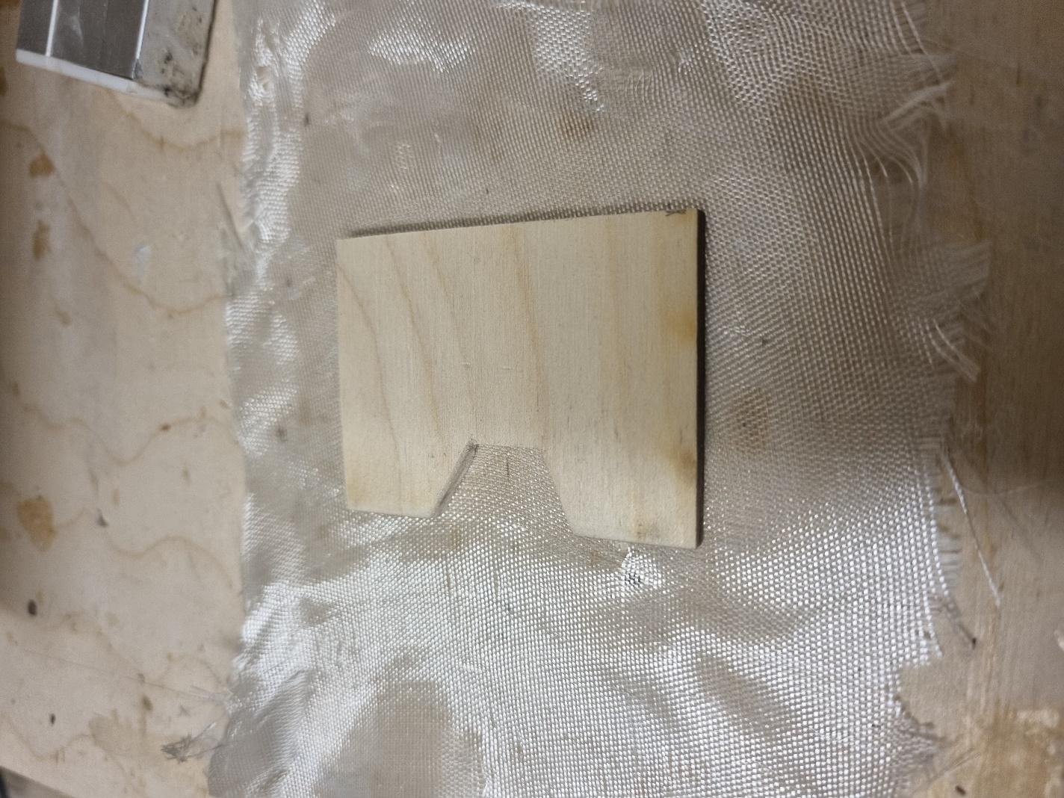
Die Glasfasermatte unter dem Ruder deutet einen der nächsten Schritte an: Das Ruder wird laminiert werden!
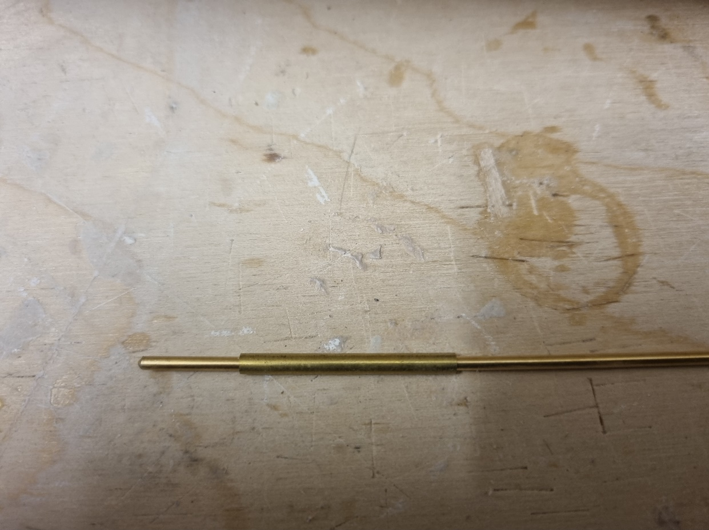
Vorher werden die Ruderschäfte aus Messingdraht (2 mm) und der Ruderkoker eingebaut.
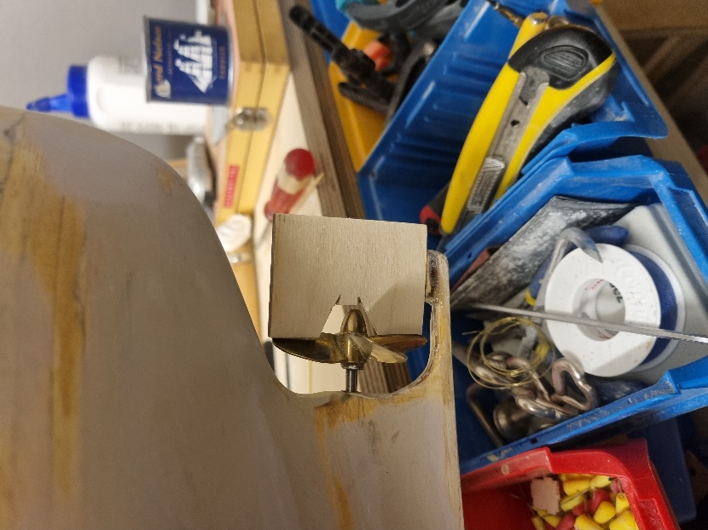
Zunächst darf das Ruderblatt probesitzen
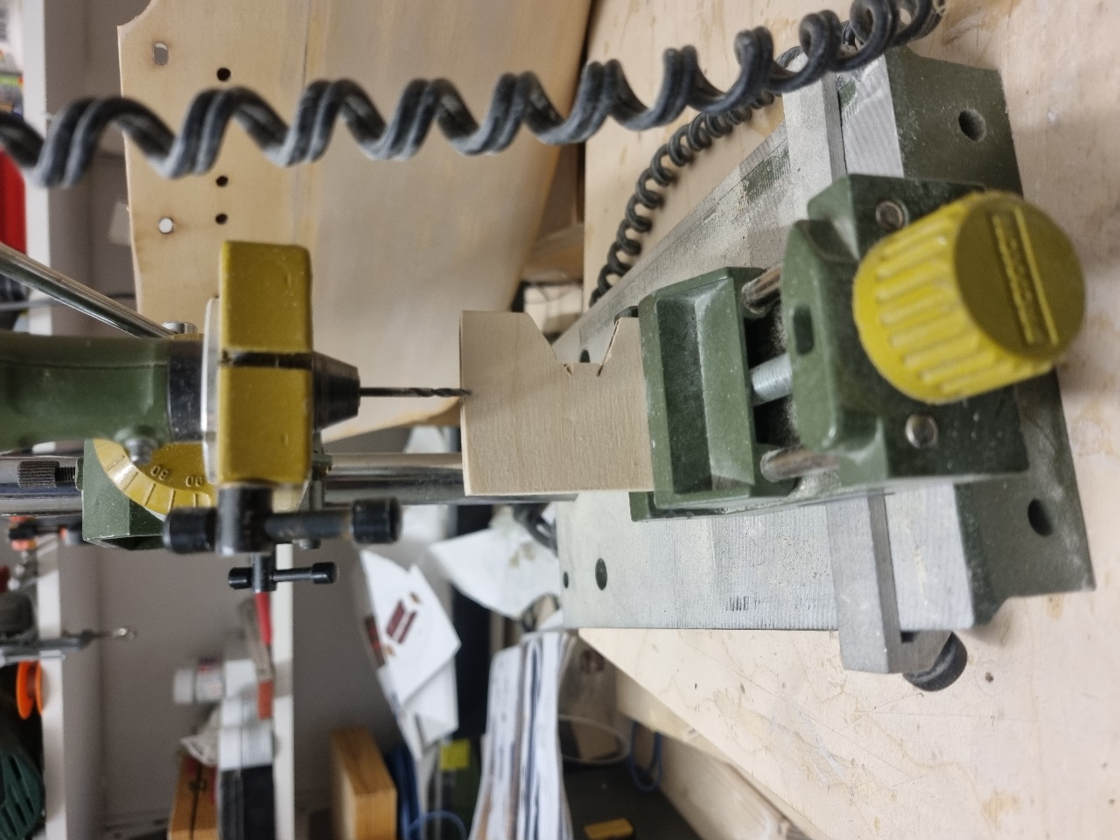
Jetzt erhält das Ruderblatt oben und unten je eine ca. 2 cm tiefe Bohrung für die Ruderwelle
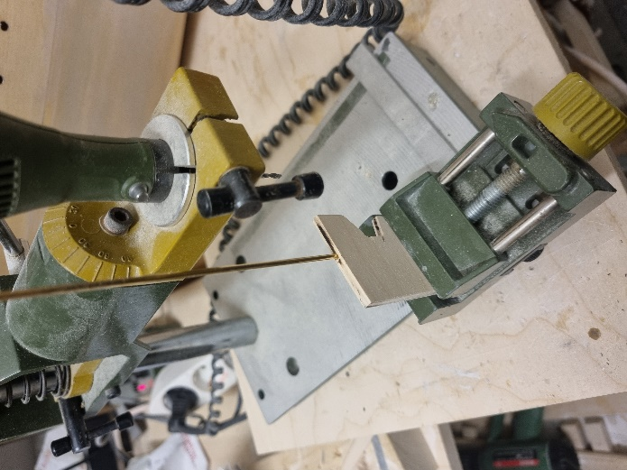
Passt!
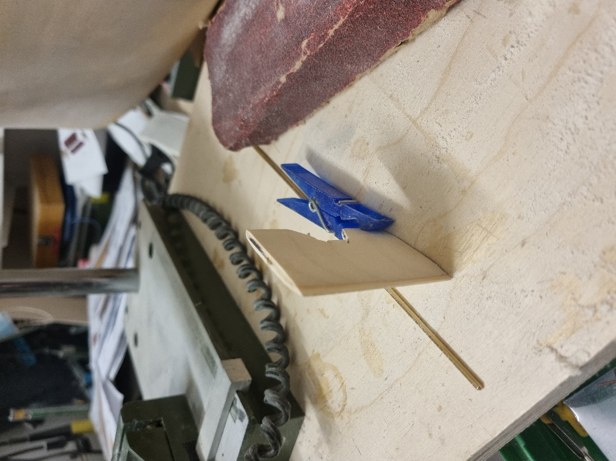
Nach dem die Löcher gebohrt sind, wird das Ruderblatt stromlinienförmig verschliffen.
Damit das Ruderblatt abweichend von den Planunterlagen/der Bauanleitung später jederzeit demontiert werden kann, habe ich mir folgende Lösung ausgedacht:
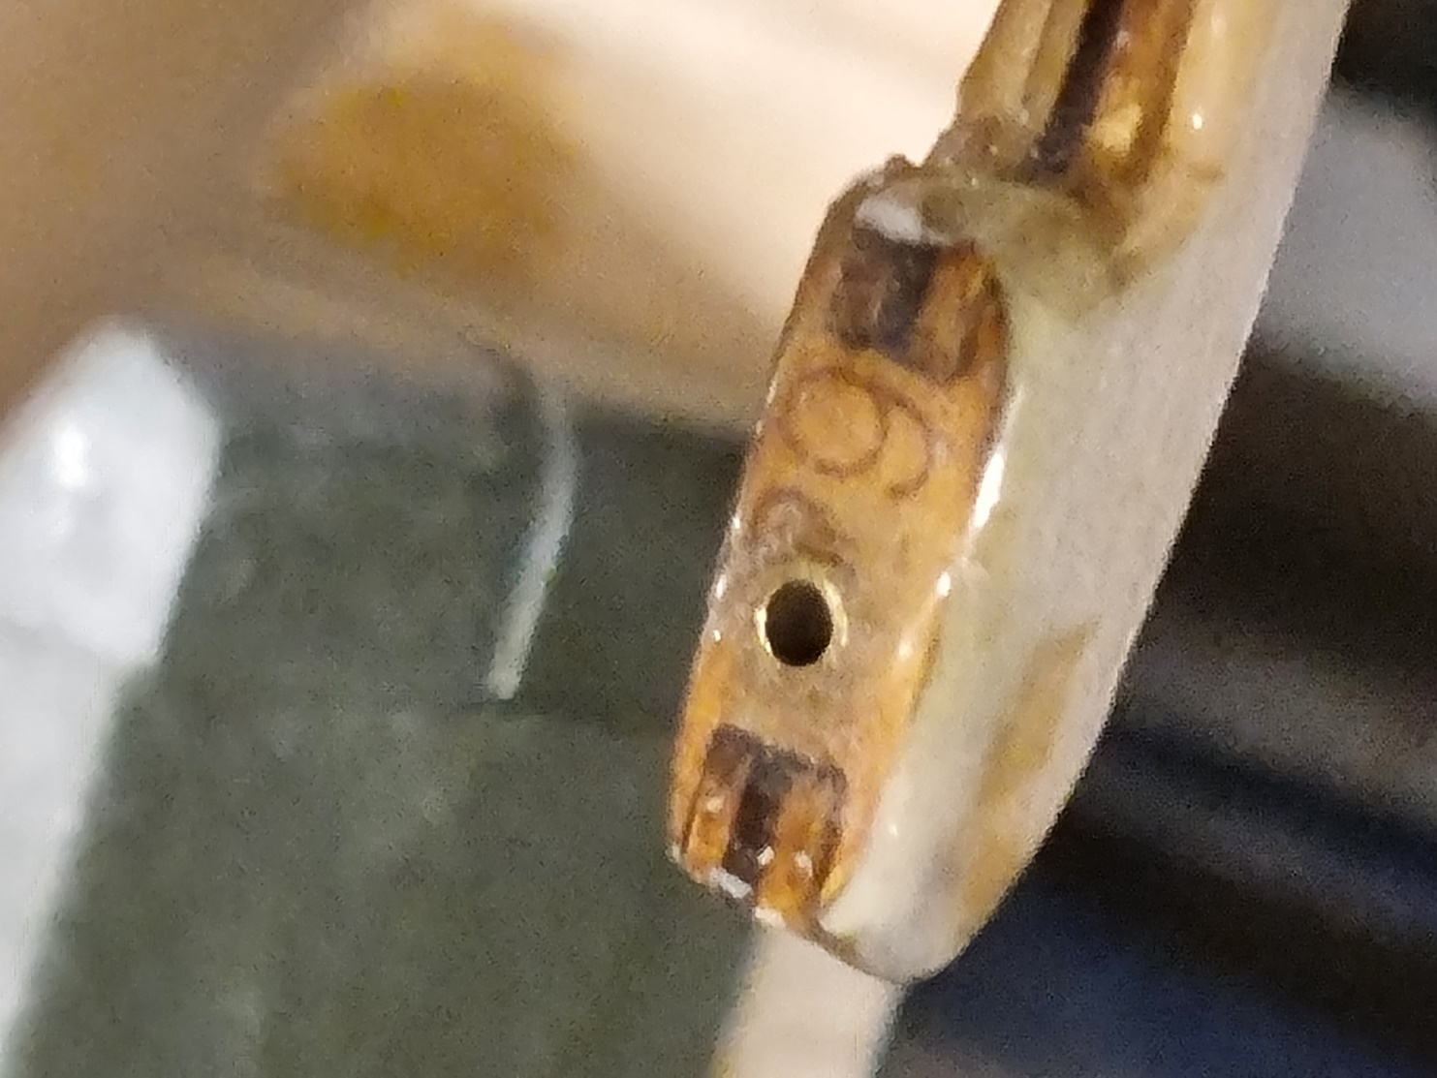
Die Ruderhacke erhält eine Bohrung, in die ein Messingröhrchen mit 2 mm Innendurchmesser eingeharzt wird. Das Messingröhrchen wird zuvor unten zugelötet, damit kein Harz eindringen kann. Das Röhrchen dient als Lager für die untere Ruderwelle.

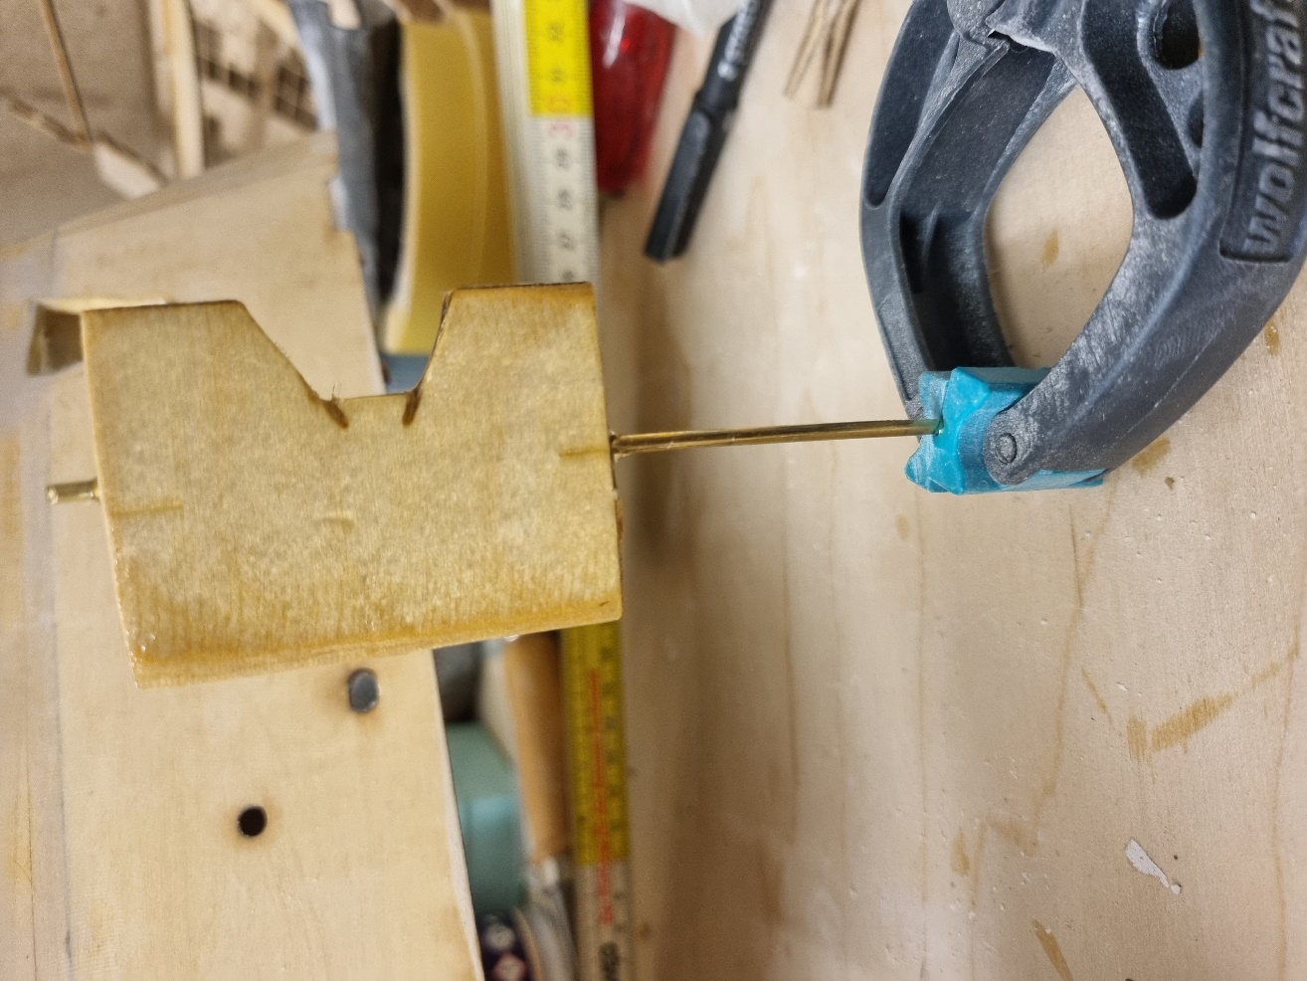
Hier eine Aufnahme des zwischenzeitlich laminierten Ruderblatts mit der oberen und unteren Ruderwelle
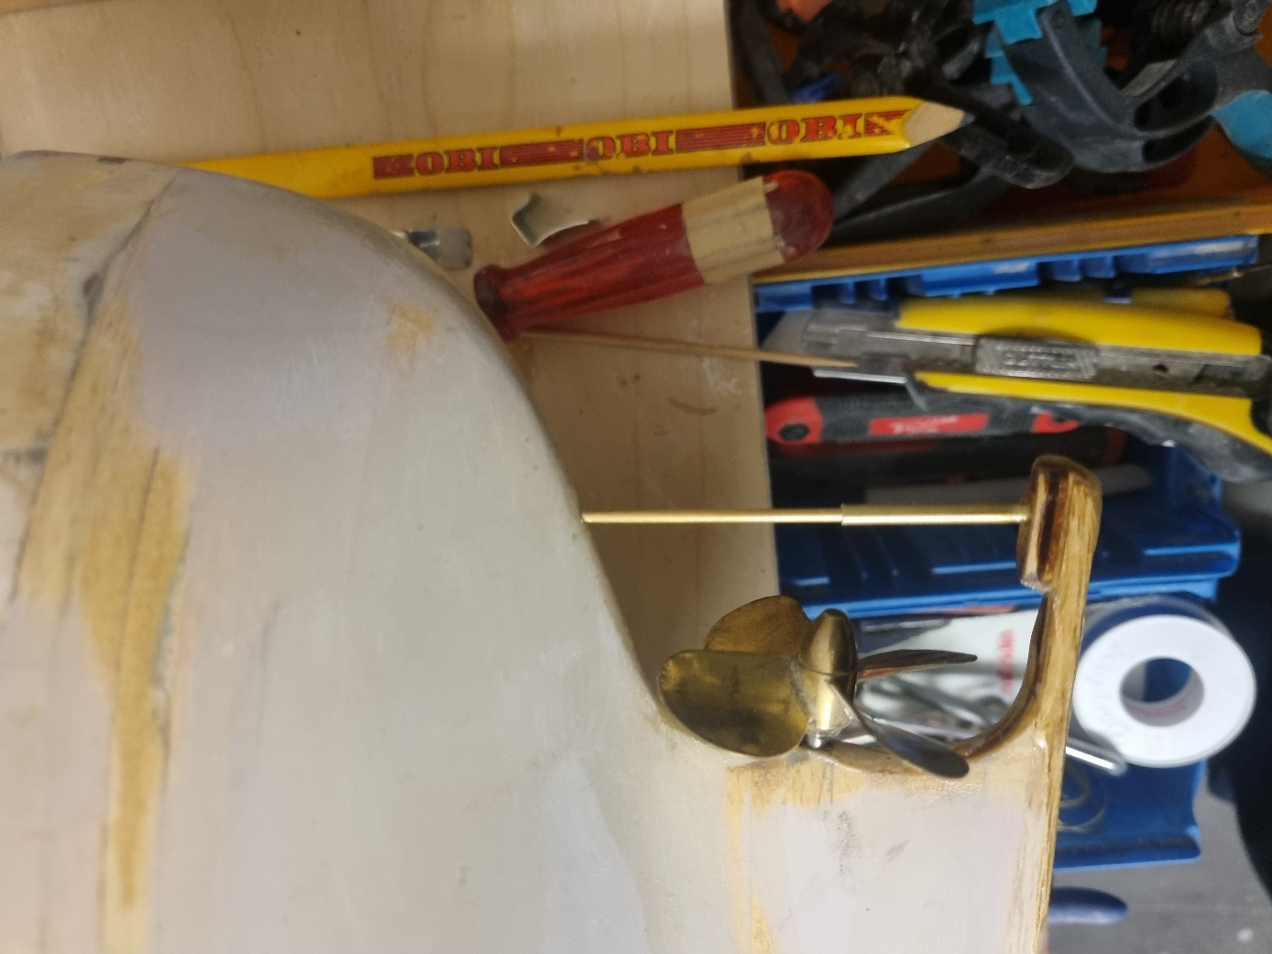
In den Rumpf wird nun das Koker-Rohr so weit hochgeschoben, dass die obere Öffnung später über der Wasseroberfläche liegt. So kann später kein Wasser durch das Rohr aufsteigen und in den Rumpf gelangen. Ein Messingdraht, der die Ruderwelle in diesem Bauabschnitt ersetzt, gewährleistet, dass das Kokerrohr genau in einer Flucht mit dem unteren Röhrchen in der Ruderhacke steht!
Das Kokerrohr wird nun hochgeschoben und fest im Rumpf eingeharzt. Wenn das Harz ausgehärtet ist, kann der „Dummy-Draht“ nach oben herausgezogen werden!
Nach dem Aushärten des Harzes können wir das Ruderblatt probeweise einsetzen:
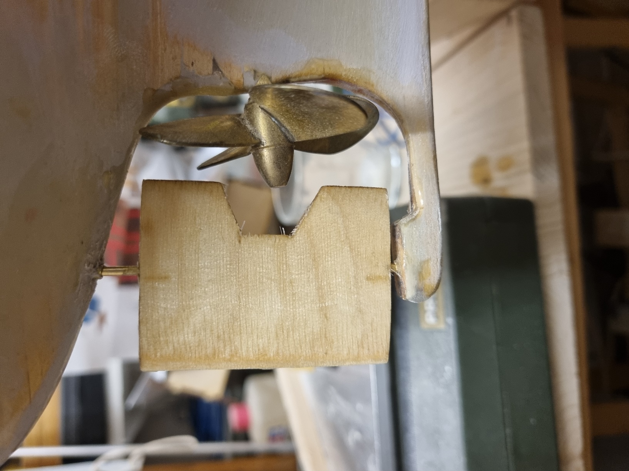
Um das Ruderblatt einzusetzen, fädeln wir zunächst die obere (lange) Ruderwelle in das Kokerrohr im Rumpf ein und schieben es so weit wie möglich hoch. Dann wird die untere (kurze) Ruderwelle in das Messingröhrchen in der Ruderhacke eingeführt und das Ruder soweit es geht heruntergdrückt. Das Ruder sitzt jetzt stabil und drehbar in seiner Führung. Auf umgekehrtem Wege kann man es wieder entfernen.
Nachdem das bewerkstelligt ist, können wir daran gehen, im Rumpf die Ruderanlenkung herzustellen.
Dafür muss für den Anlenkhebel , der mittels eines Stellrings mit Madenschraube auf der Ruderwelle befestigt wird, zunächst der notwendige Platz geschaffen werden:
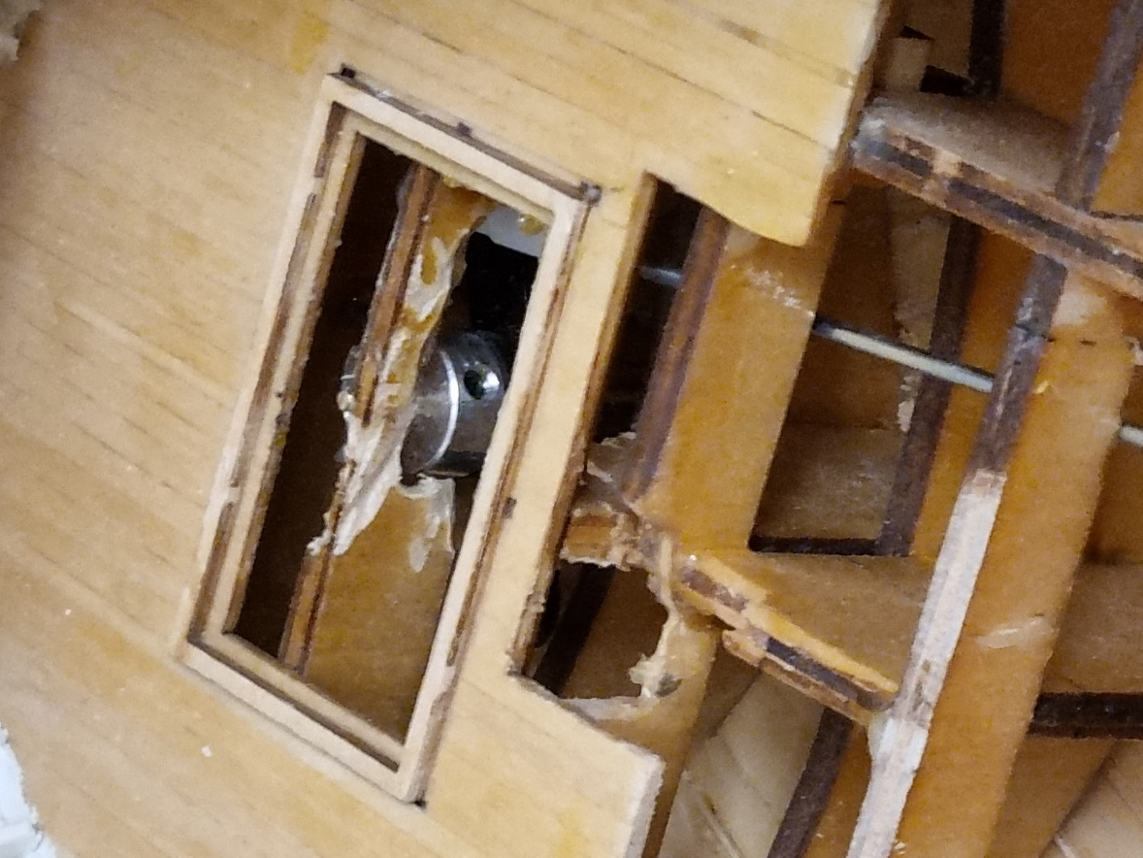
Ausfräsungen an den hinteren Spanten für den Anlenkhebel. Für die Fräsarbeiten eignet sich ein Minimot-Feinbohrschleifer mit einem runden oder kegelförmigen Fräswerkzeug. Die Stellen, an denen wir gefräst haben, werden anschließend mit Harz erneut versiegelt!
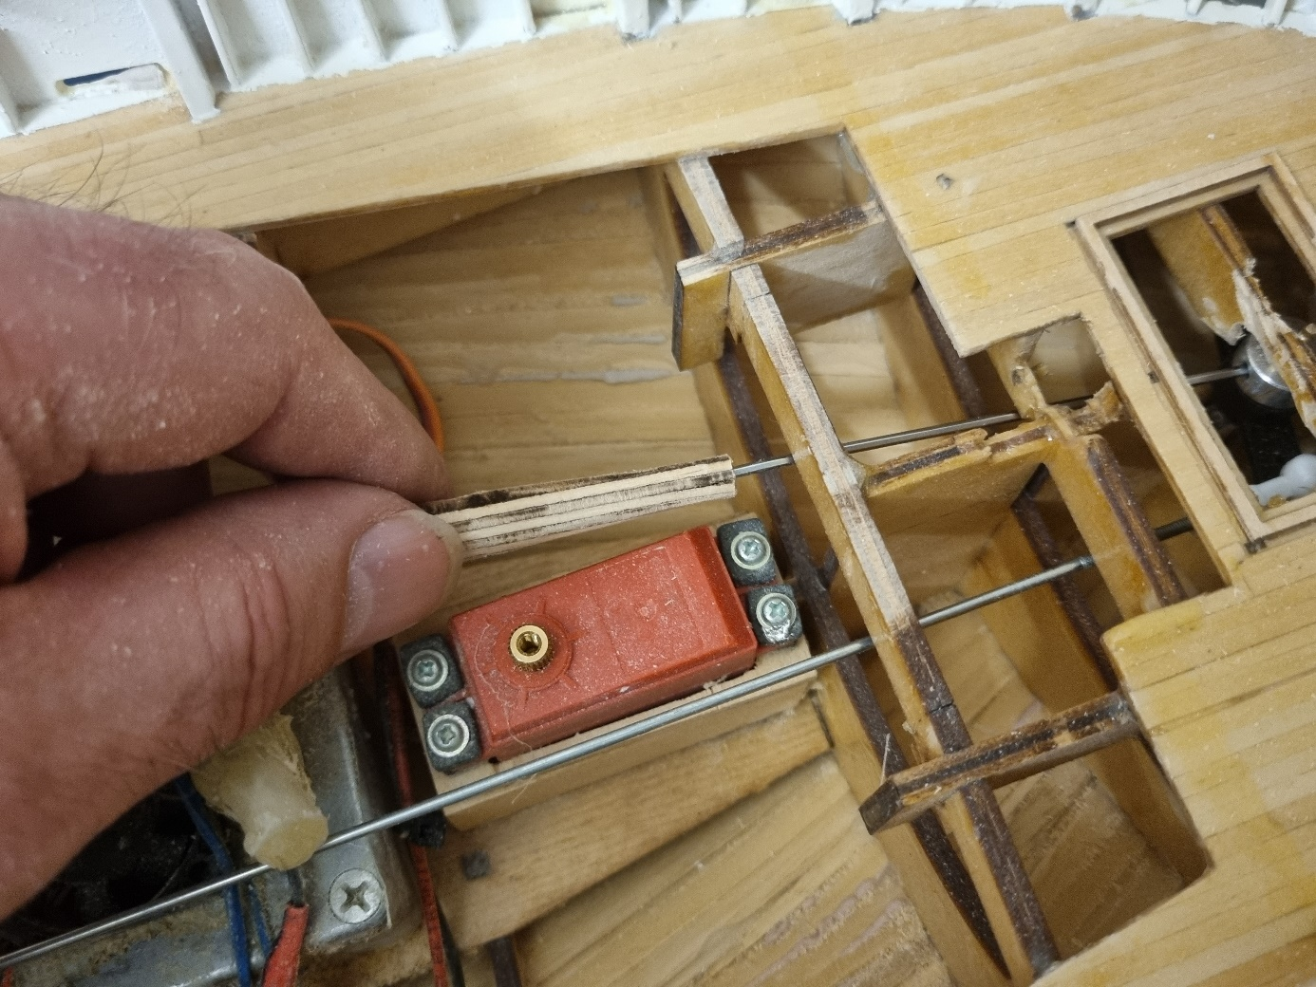
Nachdem der Anlenkhebel auf die Ruderwelle aufgesteckt wurde, muss die Madenschraube fest angezogen werden. Dafür benutzen wir einen passenden Sechskantschlüssel, der möglichst lang sein sollte. Ich habe das abgewinkelte Ende des Sechskantschlüssels mit einer Zange geradegebogen und provisorisch erstmal aus Holz einen Drehgriff angefertigt. Später werde ich den Griff aus Harz herstellen. Das zeige ich später.
Vor der Montage sollte nicht vergessen werden, die Ruderwell an der Stelle, wo später die Madenschraube angreift, mit einer Flachfeile flach zu feilen. Siehe folgendes Foto:
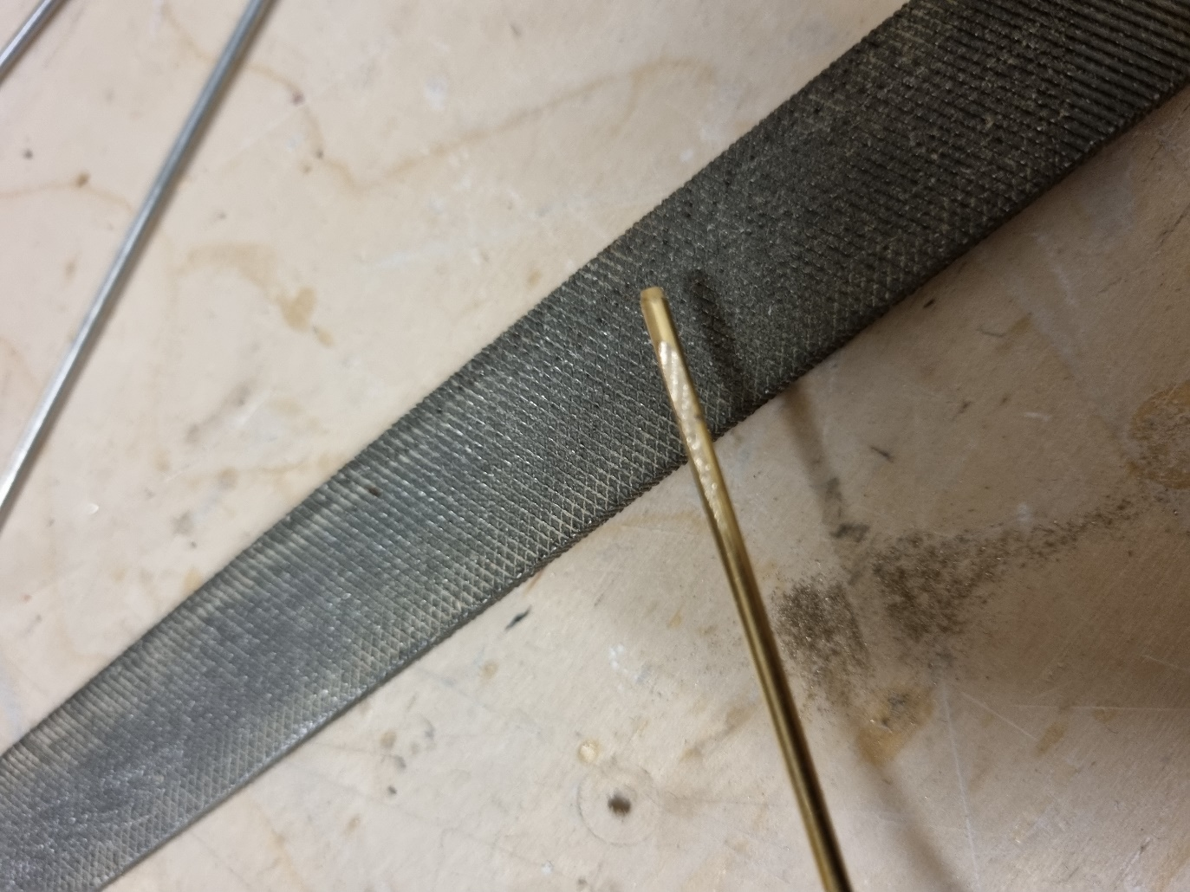
Das Flachschleifen bewirkt einen sicheren Sitz der Madenschraube. Die Welle kann so später nicht durchdrehen!
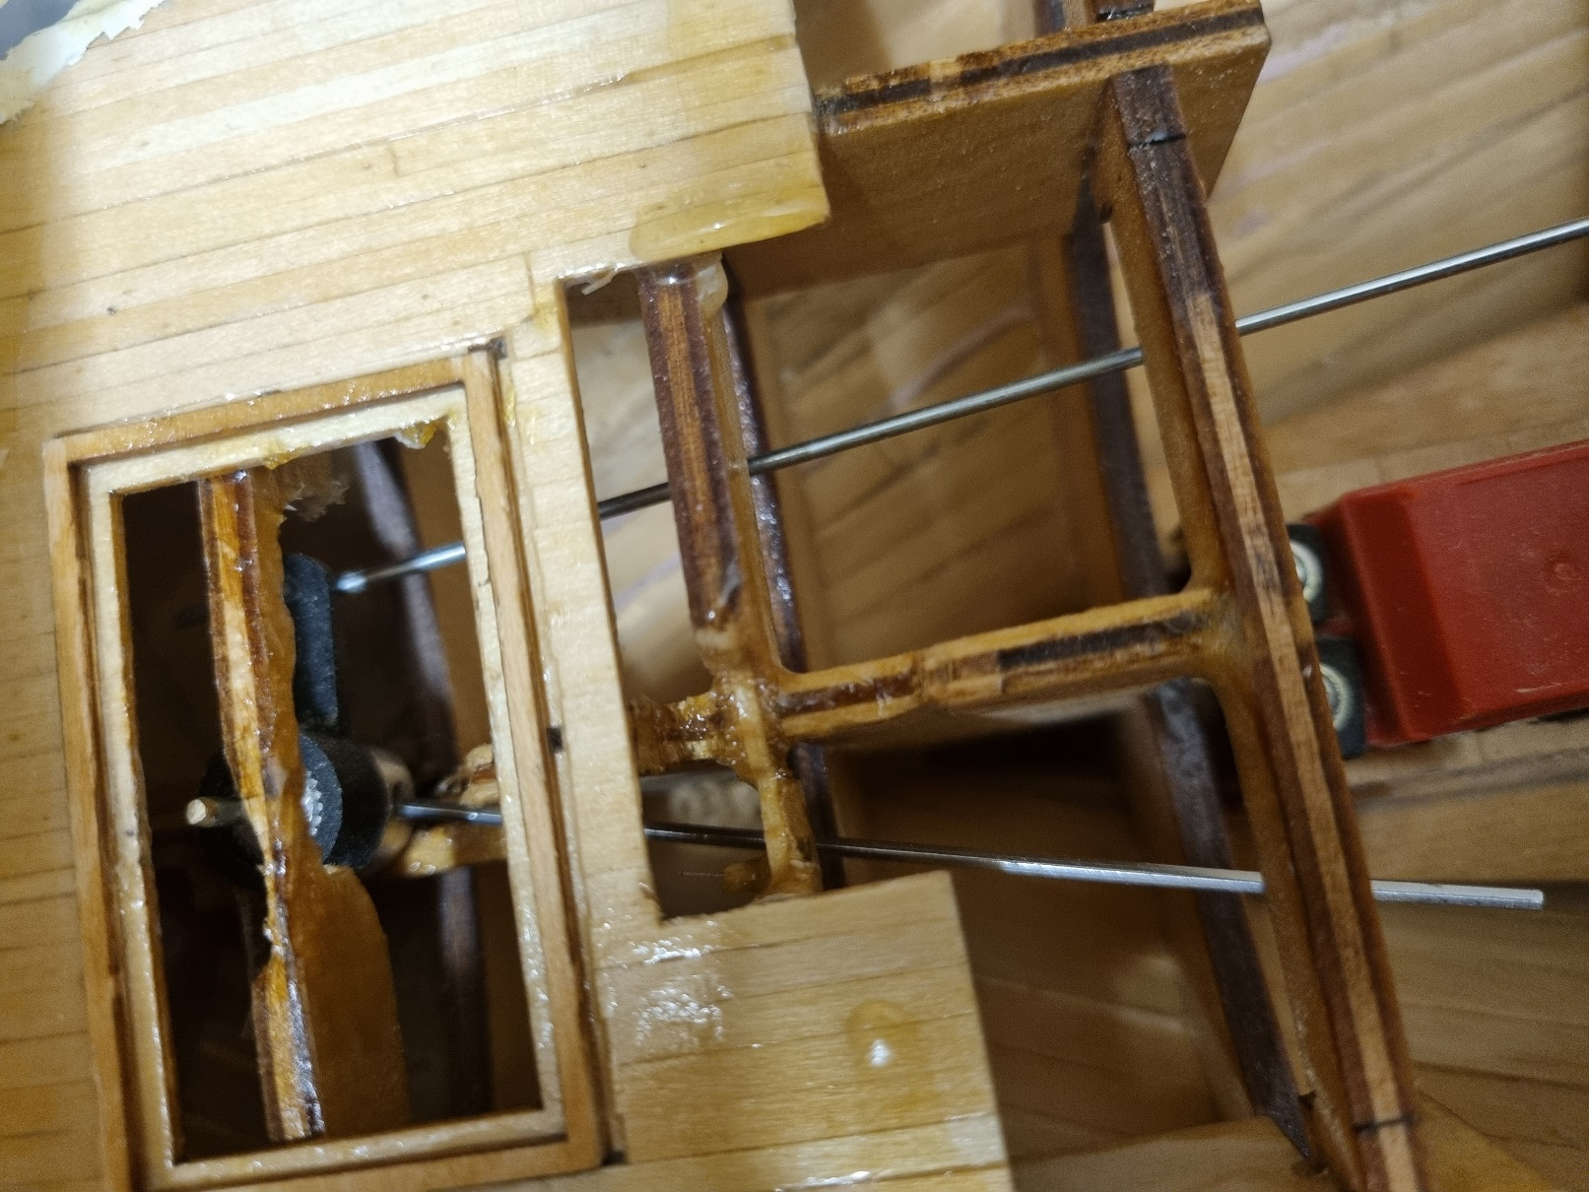
Hier ist alles fertig montiert. Rechts der Stahldraht, der zum Ruderarm des Ruderservos führt, links der Sechskantschlüssel beim Festziehen der Madenschraube.
Die Anlenkungen zu den Anlenkhebeln stellen wir einfach und sicher mit einem Stahldraht her, der an beiden Seiten mit einer Kröpfzange gekröpft wird. Das ist die einfachste, sicherste und preiswerteste Art, eine Ruderanlenkung herzustellen. Wo immer es geht, benutze ich diese Möglichkeit:
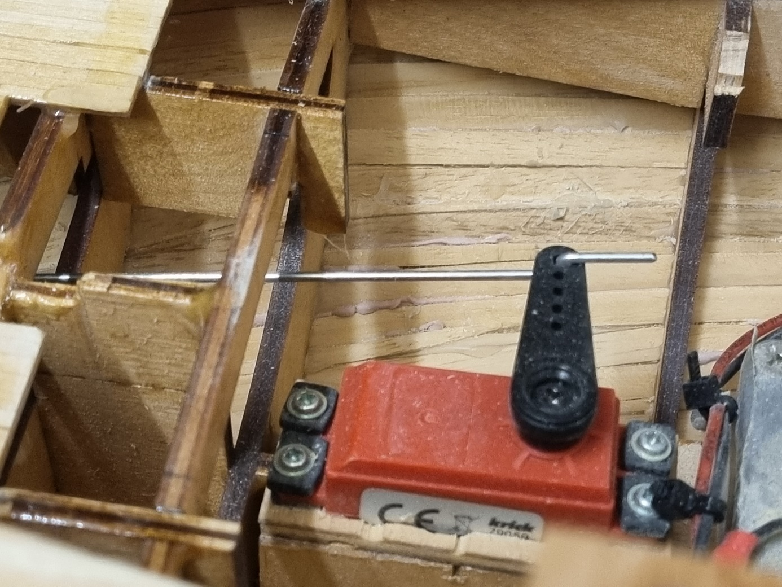
Ein an beiden Enden gekröpfter Draht bildet die Ruderanlenkung. Beim Einbau so vorgehen:
Draht an einem Ende kröpfen und in den Anlenkhebel des Ruderblatts einhängen. Anschließend den Anlenkhebel auf die Ruderwelle aufstecken und bei Neutralstellung des Ruderblatts die Madenschraube festziehen. Das Ruder sollte jetzt genau in Mittelstellung (neutral) stehen, der Arm des Anlenkhebels in einem Winkel von 90 Grad. Ggf. das Ruderblatt mit einer Klammer in Neutralstellung fixieren. Nun das Ruderservo mit der Fernsteuerung in Neutralstellung bringen. Der Ruderarm muss auf 90 Grad (in unserem Falle auf 15 Uhr) stehen. Nun am Stahldraht genau in Höhe des Loches, welches wir am Ruderarm nutzen wollen, anzeichnen (wasserfester Faserstift). Mit der Kröpfzange genau an der angezeichneten Stelle abkröpfen, Ruderarm vom Servo abnehmen, das Loch am Ruderarm ggf. auf die Stärke des Drahts aufbohren und das Rudergestänge aufstecken. Ruderarm wieder am Servo befestigen. Fertig!
Anschließend sind nur noch ein paar Restarbeiten durchzuführen:
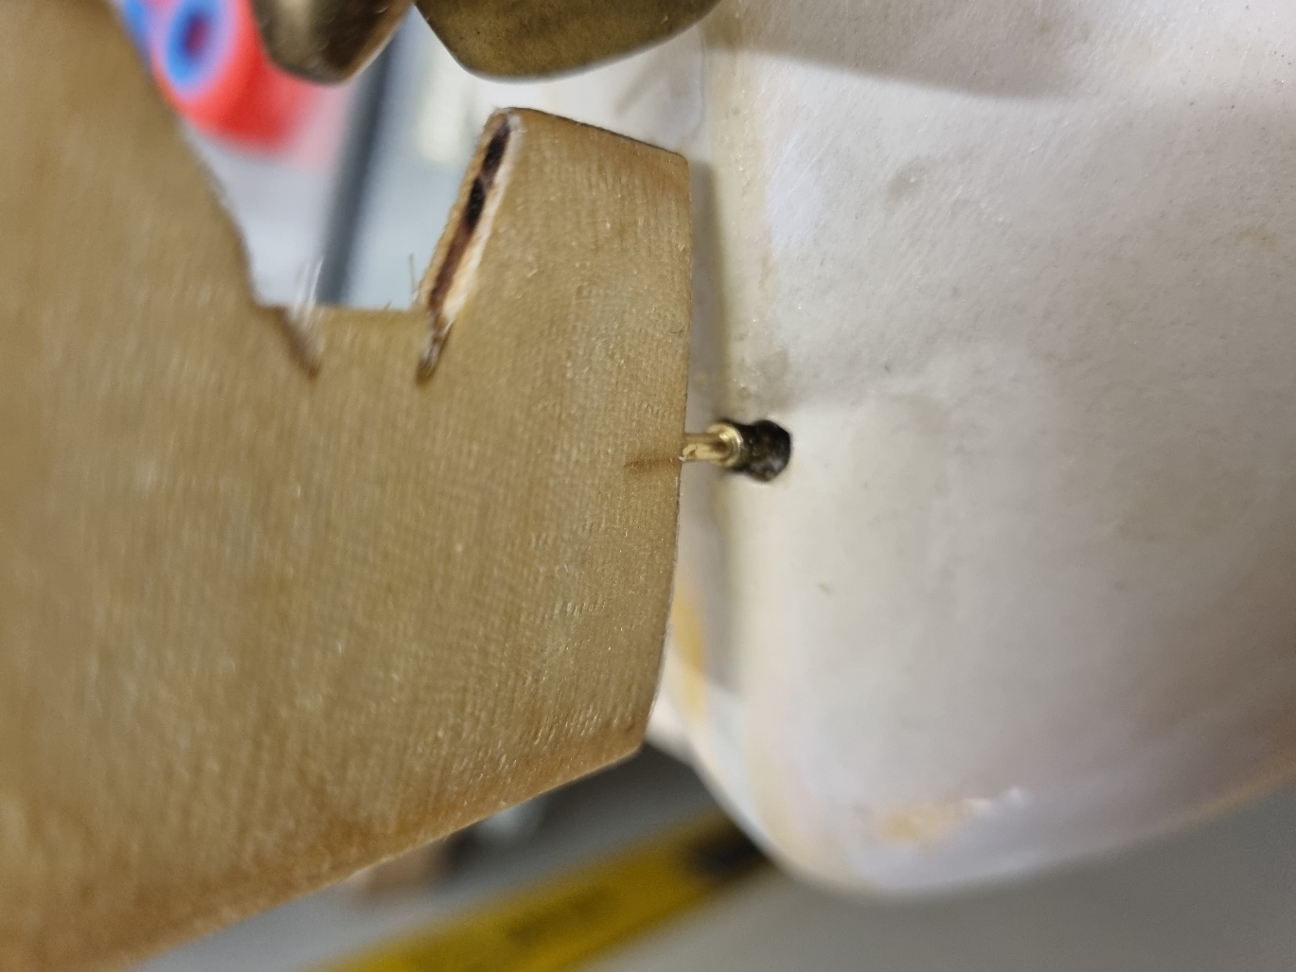
Die Bohrung im Rumpf für den Koker verschließen wir jetzt mit Spachtelmasse:
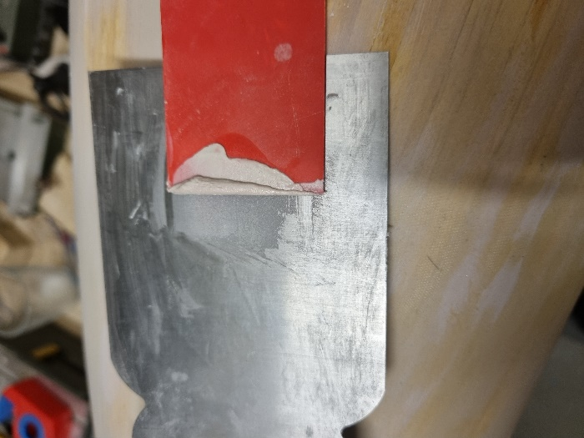
Nach dem Zuspachteln bitte die Stelle noch zusätzlich mit etwas Harz versiegeln, damit hier wirklich kein Wasser mehr eindringen kann. Damit kein Harz in das Kokerrohr gelangt, kann man es z.B. mit einem Pfeifenreiniger verschließen!
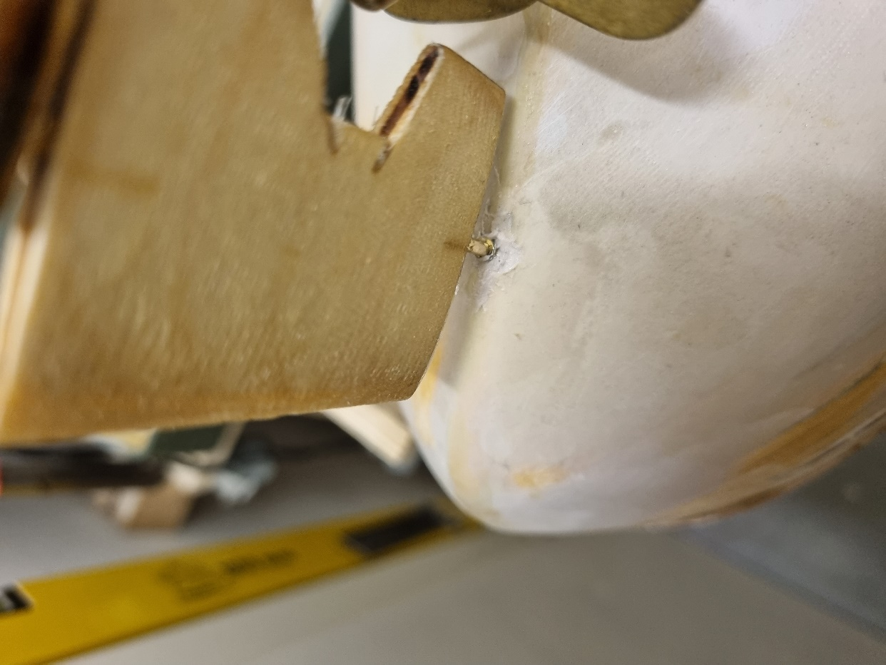
Fertig. Am Ende die Stelle nochmals verschleifen!
Nun möchte ich erklären, warum ich das Ruder bei Bedarf demontieren möchte:
Dies ist notwendig, falls man zu Wartungszwecken die Schraubenwelle ausbauen muss. Ich mache das in regelmäßigen Abständen, um die Ruderwelle und das Stevenrohr mit Wellenfett zu schmieren. Wellenfett wirkt als Gleitmittel und ist wasserabweisend. Es verhindert also, dass Wasser durch das Stevenrohr eindringen kann. Deswegen empfehle ich, auch den Ruderkoker/die Ruderwelle mit Wellenfett zu präparieren. Um das Wellenfett einzubringen, benutze ich einen Pfeifenreiniger. Den fette ich ein und ziehe ihn mehrfach durch das Stevenrohr. Anschließend die Ruderwelle ebenfalls einfetten und alles wieder montieren. Die Welle läuft nun ruhiger, verschleißarm und Wasser kann nicht mehr eindringen!
Zum Abschluss noch dies:
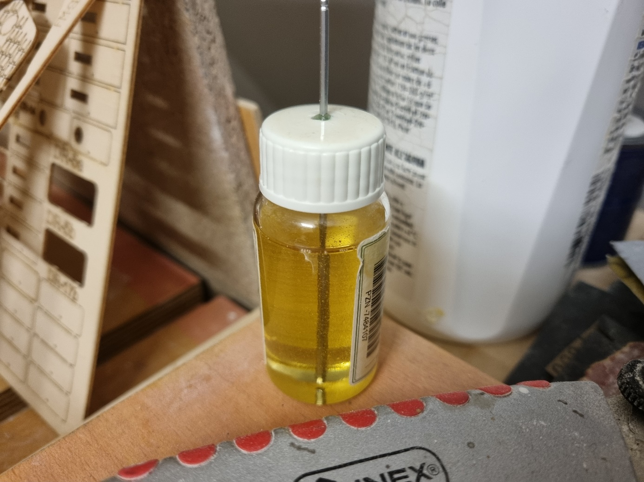
Hier stelle ich einen dauerhaften Griff aus Harz für den Sechskantschlüssel her. Nach Aushärten wird das Glasfläschchen zerstört und das Harz zu einem Griff verschliffen.
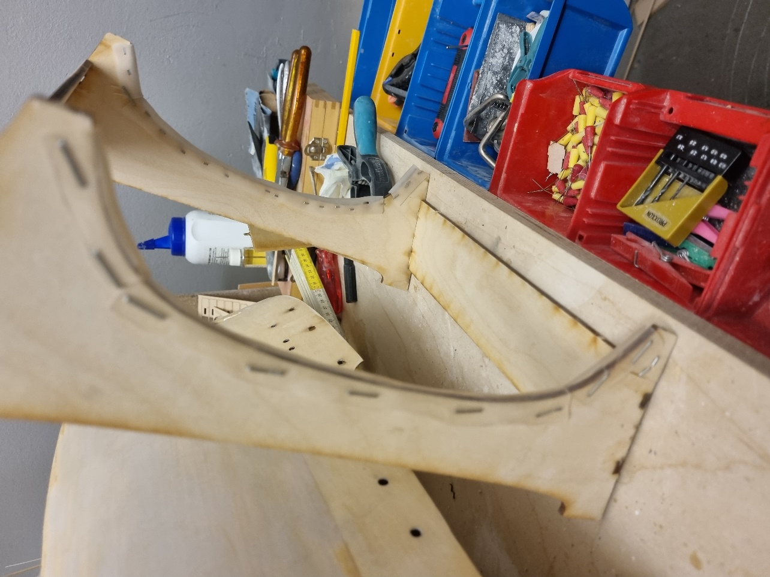
Ich empfehle ferner, den Bootsständer wie hier gezeigt zu präparieren: Ein aufgeschlitzter Silikonschlauch wird über die Auflageflächen für den Rumpf geschoben und festgetackert. So entsteht blitzschnell ein Rumpfschoner am Modellständer.
Damit sind wir für heute durch.
Fortsetzung folgt!

